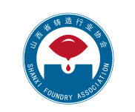
山 西 铸 造 通 讯

2023.12（总第48期） 主办：山西省铸造行业协会

山西省铸造行业协会与各界同仁
庆祝元旦 共迎新年

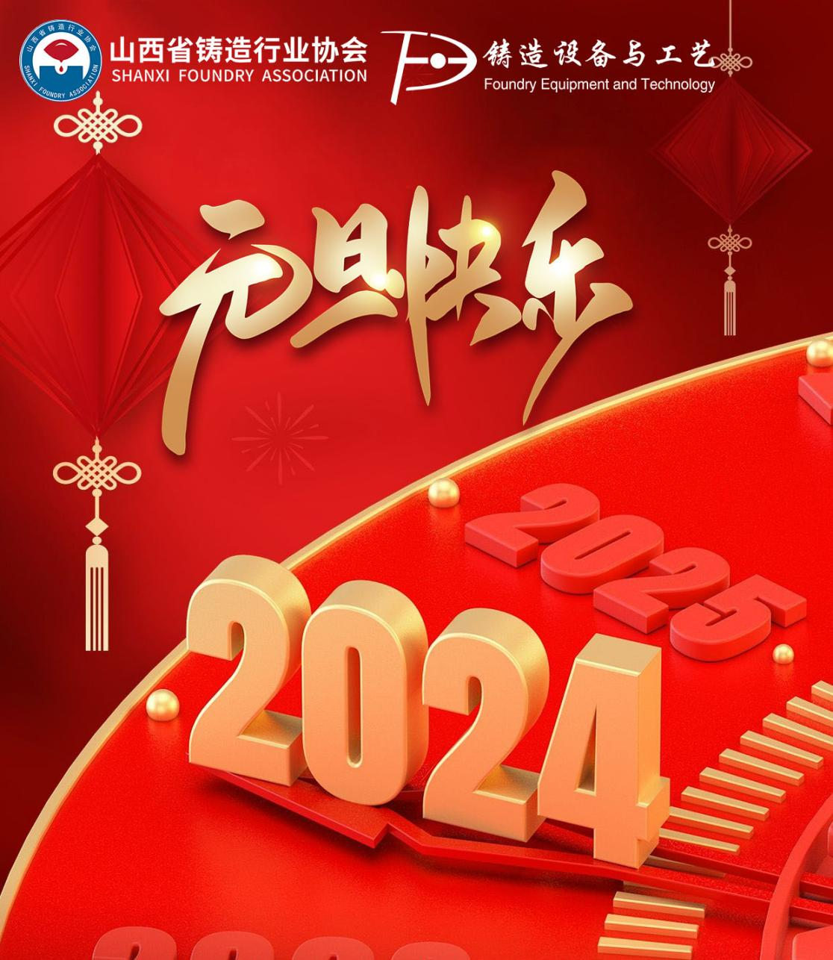



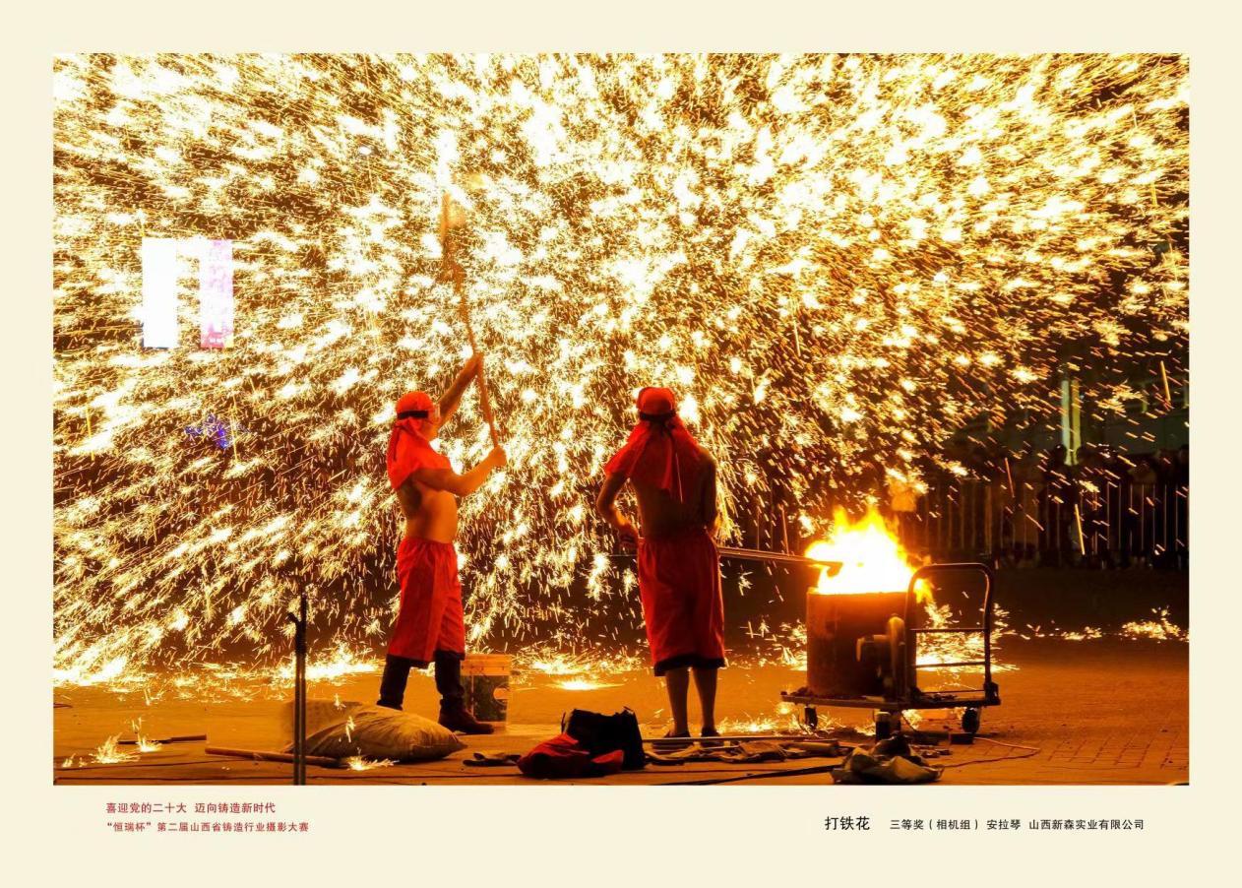

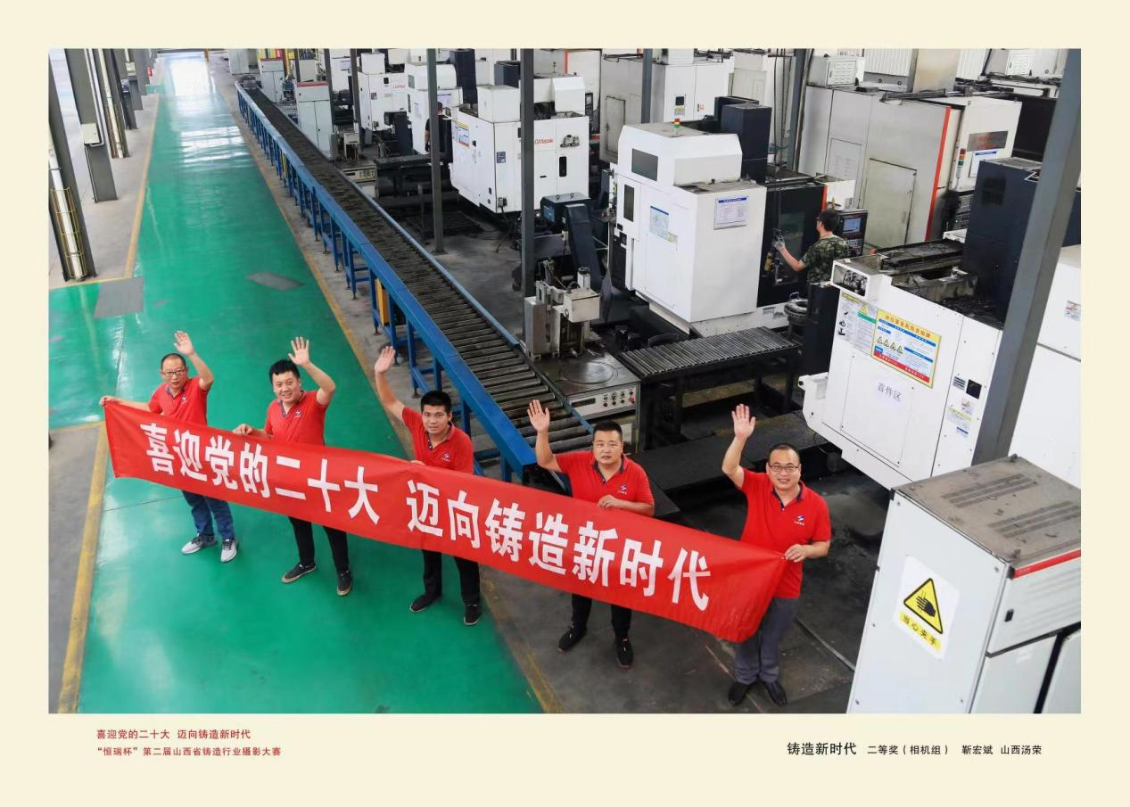
“恒瑞杯” 山西铸造行业摄影大赛优秀作品

目 录
1.热点新闻
1.1 习近平论现代化产业体系
1.2 习近平论加快传统制造业数字化网络化智能化改造
1.3 中央屡次强调“新质生产力”释放了什么信号？十个方面全解析
1.4 工信部原部长苗圩：我们要解决的不是高耗能，而是能耗高的问题
1.5 大盘点！山西新增6条省级重点产业链和8家省级重点专业镇
1.6 人民日报：让行业协会走向前台
1.7 山西省委经济工作会议在太原举行
2.行业活动
2.1 协会动态
2.1.1 省铸协参加太谷区铸造协会第四届会员大会
2.1.2 《铸造用自硬呋喃树脂》机械行业标准在济南通过审查
2.1.3 中国铸造行业绿色低碳发展研讨会在京召开
2.1.4 泽州获授山西省级重点铸造专业镇牌匾
2.2 会议一览表
2.3 铸造相关的重要活动
2.3.1 关于全面开展2023年“中级注册安全工程师”考前辅导培训班的通知
2.3.2 关于开展“碳减排领域专业技能岗位人才培训及考试”的通知
2.3.3 关于开展两化融合管理体系分级贯标工作的通知
2.3.4 关于“光伏发电绿色项目”推广的通知
2.3.5 关于征集2024年团体标准项目的通知
2.3.6 关于征集我省铸造业高质量发展研究论文（调查报告）的通知
2.3.7 “中国铸造协会大学堂”——铸造工程师与铸造工系列培训报名开始
2.3.8 关于组织参加“智能制造专家诊断评估”活动的通知
2.3.9 关于征集《铸造工厂工装模具数字化管理规范》团体标准参编单位的通知
- 企业风采
3.1 再签单！太重铸造起重机迎来海外“回头客”
3.2 提高生产科技含量 提升企业核心竞争力
3.3 山西鼎泰银瑞过滤器制造股份有限公司
3.4 翊恒新材料（山西）有限公司
4.政务信息
4.1 依据国民经济行业分类（GB/T 4754—2017）铸造门类分类
4.2 “2+26”到“2+36”，谁进谁出？为何调整？
4.3 国家发展改革委有关负责同志就《产业结构调整指导目录（2024年本）》答记者问
4.4 高新技术企业认定由科技部变更为工信部！2024年企业申报高企重点注意以下几点！
5.团体标准
5.1 标准化知识： 标准竞争的最高形式
5.2 关键点！如何构建技术标准体系
6.智能铸造
6.1 新一批“灯塔工厂”名单公布！全球153座“灯塔工厂”，中国62家灯塔工厂大全
7.技术交流
7.1 一种发动机飞轮壳塌陷缺陷分析及改进
7.2 山西铸协技术服务项目
8. 商务信息
8.1 山西省铸造行业协会商务平台
8.2 山西省铸造行业协会抖音上线了
8.3 山西鑫光华铸造废砂再生工业有限公司
8.4 山西省铸造行业协会--展览室对外开放
8.5 广西兰科、恒利来、南京诺金、天津汇丰
8.6《铸造设备与工艺》杂志征订启事
- 热点新闻
1.1 习近平论现代化产业体系
以科技创新为引领，加快传统产业高端化、智能化、绿色化升级改造，培育壮大战略性新兴产业，积极发展数字经济和现代服务业，加快构建具有智能化、绿色化、融合化特征和符合完整性、先进性、安全性要求的现代化产业体系，做强做优现代能源产业集群。
习近平2023年5月17日在听取陕西省委和省政府工作汇报时的讲话
来源：强国学习
1.2 习近平论加快传统制造业数字化网络化智能化改造
加快传统制造业数字化、网络化、智能化改造，推动产业链向上下游延伸，形成较为完善的产业链和产业集群。 ——习近平2023年9月7日在主持召开新时代推动东北全面振兴座谈会时的讲话
1.3 中央屡次强调“新质生产力”释放了什么信号？十个方面全解析
中央经济工作会议会议强调，明年要围绕推动高质量发展，突出重点，把握关键，扎实做好经济工作，并提出九个方面的工作要求。在“以科技创新引领现代化产业体系建设”方面，会议提出要以科技创新推动产业创新，特别是以颠覆性技术和前沿技术催生新产业、新模式、新动能，发展新质生产力。
“新质生产力”是习近平总书记原创性提出的新概念。今年，他在黑龙江考察期间和主持召开新时代推动东北全面振兴座谈会时，强调了“加快形成新质生产力”。 什么是新质生产力？有何特征？如何推进新质生产力加快形成？中央屡次提出又传递了什么信号？本文从十个方面为您解析。

一、新质生产力是马克思主义生产力理论的重要创新
新质生产力是马克思主义生产力理论在当代中国的新发展。生产力发展是人类社会进步的根本动力，也是一切社会变迁和政治变革的终极原因。
二、新质生产力的核心要义是 “以新促质”，创新驱动是关键引擎
顾名思义，“新质”即新的质态。新质生产力就是新质态的生产力，有别于传统生产力，涉及领域新、技术含量高、知识密度大，是科技创新发挥主导作用的生产力，代表生产力演化中的一种能级跃迁。创新驱动是“新”的关键，高质量发展则是“质”的锚点。新质生产力，核心要义就是“以新促质”，以创新驱动新经济变革、以新经济引领高质量发展。
三、新质生产力的基本特征是数字化、网络化、智能化
新质生产力是当今时代先进生产力的具体体现形式，是科技创新交叉融合突破所产生的根本性成果。新质生产力中的“新”，指的是新技术、新模式、新产业、新领域、新动能；新质生产力中的“质”，指的是物质、质量、本质、品质；新质生产力中的“生产力”是推动社会进步最活跃的要素，社会主义的根本任务就是解放和发展社会生产力。新质生产力，特点在“新”，关键在“质”，落脚在“生产力”。
四、新质生产力的主要领域是战兴产业和未来产业
产业是经济之本，是生产力变革发展的具体领域，新质生产力的形成依靠整合科技创新资源，引领发展战略性新兴产业和未来产业等新产业。
五、强化企业科技创新主体地位，夯实新质生产力实践主体
企业是市场经济活动的主要参与者，是最活跃的创新力量，是加快形成新质生产力的实践主体。强化企业科技创新主体地位，是创造孵化新技术并将技术转化为生产力的重要保障，须健全协同高效的创新体系。
六、科技领军人才和创新型团队是新质生产力生成的第一资源
人是新质生产力的创造者和使用者，是生产力生成中最活跃、最具决定意义的能动主体。当代科技应用，推动生产形态向信息化数智化转变，只有拥有较高的科技文化素质和智能水平，具备以信息技术为主体的多维知识结构，才能熟练掌握各种新质生产工具，构建信息化数智化条件下的新质生产体系。
七、新型工业化是加快形成新质生产力的主阵地
从发展经济学视角看，一个经济体实现工业化的过程，实质上是一系列重要的生产要素组合方式，连续发生由低级到高级的突破性变化，进而推动人均收入提高和经济结构转变的经济增长过程。推进新型工业化的进程，就是加快形成新质生产力的过程。
八、新质生产力是绿色生产力，要加快生产力绿色转型
绿色发展是生态文明建设的必然要求，代表了当今科技和产业变革方向，是最有前途的发展领域。新质生产力是绿色的生产力，意味着我们对生产力的理解要从“人类改造自然的能力”上升为“人与自然和谐共生的能力”，跳出主体客体二分法的对立思维框架，进入天人合一的和谐理念境界。
九、高质量发展是新质生产力的战略航标
若说“经济新常态”构成了中国经济发展的基本语境，“高质量发展”提出了塑造中国未来前途的大逻辑，那么“新质生产力”则释放了驱动高质量发展的新动力。历史性战略机遇不容错过，形成并发展新质生产力，实现传统生产力向新质生产力的过渡转化，是抢占发展制高点、培育竞争新优势、蓄积发展新动能的“先手棋”。
十、深化改革护航新质生产力加快形成
新质生产力倒逼加快生产关系的靶向变革，优化形成与中国式现代化相适配的新质生产关系。加快形成新质生产力，必须进一步深化科技体制改革，继续健全新型举国体制、完善科技创新体系、加强基础研究、加大各级政府和企业的科研投入、优化科研资源配置、努力提高科研经费使用效果，继续发挥还存在的后发优势、尽可能引进国外高新科学技术、创造更好条件吸引优秀科研人才，必须下决心改革完善科研项目申报和结项成果的审核、科研奖励的评审标准和方法，重点考核创新性和对科学技术、经济社会发展的实际贡献，资助、鼓励科研人员研究真问题、做实学问、多出创新性成果。
此次中央经济工作会议强调“科技创新”和“新质生产力”，两个关键词释放强大信号：通过科技创新的主导作用，开辟制造业发展新领域、新赛道，塑造发展新动能、新优势。聚焦战略性新兴产业和未来产业的发展壮大，政策上更大力度支持电子信息、高端装备、新能源、智能汽车、新材料、节能环保等战略性新兴产业的快速发展，适度超前谋划类脑智能、量子信息、基因技术、未来网络、深海空天开发、氢能与储能等未来产业的发展布局，树立正确导向，构建面向未来的现代产业体系，为新质生产力发展领航！
1.4 工信部原部长苗圩：我们要解决的不是高耗能，而是能耗高的问题
在“《财经》年会2024：预测与战略”上，第十四届全国政协常委、经济委员会副主任，工业和信息化部原部长苗圩表示，推动我国制造业高质量发展，要继续狠抓传统产业的转型升级。一段时间以来，社会上对传统产业有一些错误认识，比如把石化、有色等高耗能产业当成一种落后产业、夕阳产业。实际上这些产业的能耗排放更多是由产业的特性和规模总量所决定的，我们要解决的不是高耗能，而是能耗高的问题。发展制造业首先要稳住传统产业基本盘，改造提升石化、有色等传统优势产业，让传统产业向好、向新转变。
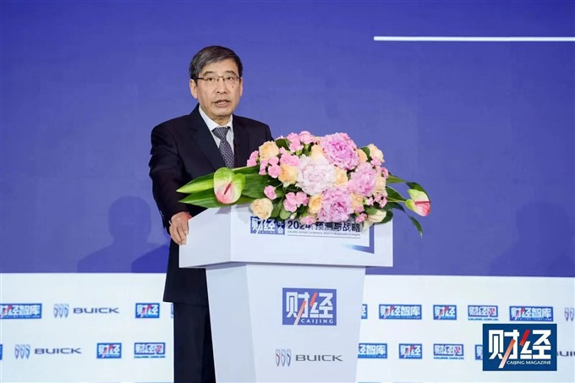
以下为演讲实录：
苗圩：党的二十大明确提出，到2035年基本实现新型工业化。在今年9月召开的全国新型工业化推进大会，习近平总书记作出重要批示，李强总理出席大会并讲话。这次大会，是党中央决定召开的一次重要会议，也是首次以新型工业化为主题召开的全国性会议，对新时代新征程加快推进新型工业化作出了全面部署。我结合自己的学习思考，与大家分享三个方面的认识和体会。
一、深入学习领会习近平总书记关于推进新型工业化的重要论述
实现工业化是中国共产党矢志不渝的奋斗目标。在党的坚强领导下，我们用几十年时间就走完了发达国家几百年走过的工业化历程，建成了全球规模最大、最完整的产业体系，成功探索了一条符合中国国情的工业化道路，为我国创造经济快速发展和社会长期稳定两大奇迹提供了有力支撑。
新中国建立后，我们在“一穷二白”的基础上发展了我国现代工业，通过50年代156个重点项目、60年代三线建设、70年代两次大规模技术引进，初步建成了相对独立、比较完整的工业体系，实现了从无到有的转变。改革开放以来，多种所有制共同发展，推动制造业规模快速增长，实现了从小到大的跨越。经过了150年之后，我们终于在2010年重新回到“制造业第一大国”的位置。
党的十八大以来，我国制造业综合实力迈上了新的台阶。从2012—2022年的数据可以看到我国制造业的发展成就，我国制造业增加值在2012年只有16.98万亿元，占全球制造业比重是22.5%，而到了2022年我们的制造业增加值增长到33.5万亿元，几乎比2012年翻了一番，占全球制造业的比重接近30%，制造业第一大国的地位进一步巩固。
推进新型工业化，是党中央统筹中华民族伟大复兴战略全局和世界百年未有之大变局作出的重大战略部署。党的十八大以来，习近平总书记围绕推进新型工业化提出了一系列新思想新论断新要求，系统回答了新时代推进新型工业化一系列重要问题，把我们党对工业化的规律性认识提升到了一个新的高度，是新时代推进新型工业化的思想武器和行动指南。深入学习领会习近平总书记关于推进新型工业化的重要论述，要掌握其思想精髓和核心要义，我的学习体会归纳起来就是“五个明确”。
第一，明确了新型工业化的战略定位。习近平总书记指出，制造业是国家经济命脉所系，是立国之本、强国之基。强调工业化是一个国家经济发展的必由之路，新时代新征程，以中国式现代化全面推进强国建设、民族复兴伟业，实现新型工业化是关键任务。
第二，明确了推进新型工业化的总体目标。习近平总书记在党的二十大报告中明确提出，到2035年基本实现新型工业化。强调要坚持把发展经济的着力点放在实体经济上，推进新型工业化，加快建设制造强国；要把制造业高质量发展放到更加突出的位置，推动中国制造向中国创造转变、中国速度向中国质量转变、中国产品向中国品牌转变。
第三，明确了推进新型工业化的重要原则。习近平总书记指出，要完整、准确、全面贯彻新发展理念，统筹发展和安全，把高质量发展的要求贯穿新型工业化全过程。强调要深刻把握新时代新征程推进新型工业化的基本规律，积极主动适应和引领新一轮科技革命和产业变革，把建设制造强国同发展数字经济、产业信息化等有机结合。强调坚持三次产业融合发展，服务业与制造业是不能割裂的。强调坚持推动传统产业转型升级，不能当成“低端产业”简单退出。
第四，明确了推进新型工业化的重点任务。习近平总书记强调，制造业的核心就是创新，要强化企业在科技创新中的主体地位，打好关键核心技术攻坚战，尽快解决一批“卡脖子”问题。强调针对美西方对我遏制打压不断升级的严峻形势，抓紧补短板、锻长板、强基础，实现重点产业链自主可控、安全可靠。强调要狠抓传统产业改造升级和战略性新兴产业培育壮大，加快实现产业体系升级发展。强调要以智能制造为主攻方向推动产业技术变革和优化升级，推动制造业产业模式和企业形态根本性转变。强调要全面推动工业绿色发展，统筹推进重点行业碳达峰，推进资源高效集约利用，加快形成绿色发展方式。
第五，明确了推进新型工业化的方法路径。习近平总书记强调要坚持系统观念，加强前瞻性思考、全局性谋划、战略性布局、整体性推进，一张蓝图绘到底，保持战略定力、坚持久久为功，集中精力办好自己的事。强调要完善新发展阶段的产业政策，做好各方面政策和要素保障，健全推动发展先进制造业、振兴实体经济的体制机制，推动创新链产业链资金链人才链深度融合，增强产业政策协同性。强调越是面临封锁打压，越不能搞自我封闭、自我隔绝，要坚定不移深化改革、扩大开放，不断提升治理体系和治理能力现代化水平，在开放竞争中实现不断进步。
在习近平总书记为全国新型工业化推进大会所作的重要批示内容中，首次提出了“实现新型工业化”是“新时代新征程以中国式现代化全面推进强国建设、民族复兴伟业的关键任务”，明确了“要完整、准确、全面贯彻新发展理念，统筹发展和安全”以及“把高质量发展的要求贯穿新型工业化全过程”等实现路径和工作原则，我们要深入学习领会习近平总书记的重要指示精神，坚定不移地沿着习近平总书记指明的方向和道路奋勇前进，开拓进取、大胆实践，在推进新型工业化的进程中，做出更大的贡献。
二、准确把握推进新型工业化面临的三重机遇和挑战
党的二十大报告指出，“世界百年未有之大变局加速演进，新一轮科技革命和产业变革深入发展，国际力量对比深刻调整，我国发展面临新的战略机遇。”具体到工业领域，我认为最重要的变化，在于供应链格局调整、科技革命与产业变革加速以及新旧生产要素地位更替三大方面。我们既要妥善应对这些变化带来的挑战，更要牢牢抓住这些变化孕育的机遇。
（一）全球产业链供应链格局和竞争逻辑发生巨变。近年来，美国将我视为头号战略竞争对手，联合其盟友针对我国先进制造业无底线遏制打压，大搞“小院高墙”“脱钩断链”。2020年突发的新冠疫情也造成了全球供应链大范围梗阻，大家开始反思经济全球化下的国际分工调整，重新研究效率和安全的平衡问题。多重因素叠加下，全球产业链供应链呈现出区域化、本地化、短链化趋势。
尽管有复杂多变的各类干扰因素存在，只要顺应产业运行逻辑深度变化，就能在全球产业链供应链变局中赢得主动、抢得先机。我认为，产业链演变始终会遵循靠近产地、靠近市场来布局，这是经济发展的客观规律和历史大趋势，不会以某些国家和某些人的主观意志为转移。我国拥有的超大规模单一市场加上门类齐全的制造业体系，在全球产业链中的重要地位轻易不会被撼动。
（二）通用人工智能等新技术引领全球新一轮科技革命和产业变革。历史上，每一次科技革命和产业变革都极大提升了生产效率、极大改变了生产方式，并催生许多新产业新赛道，使产业体系发生系统性重构。
当前，新一轮科技革命和产业变革突飞猛进，以互联网、大数据、云计算、人工智能为代表的新一轮信息技术将重塑制造业生产方式和产业体系，对制造业发展产生巨大影响。早期的智能制造主要侧重生产过程中物理系统的感知和集成，未来则是更多地形成智能化装备、智能车间和智能工厂，这些技术会加快生产布局分散化和分工的专业化，而专业化分工有可能促进代工企业发展，这使得产品交付周期大幅缩短，数据驱动制造将成为制造业新模式、新趋势。
我国在智能制造领域早有布局，十年来，通过实施智能制造工程，取得长足进步，逐步形成包括硬件和软件在内的智能制造体系。其中，智能制造装备整体规模接近3万亿元，系统解决方案供应商达6000家。在智能制造领域，我国的规模和水平更是全球领先，建成近2000家引领行业发展的数字化车间和智能工厂。未来，智能制造将赋能各个生产环节，智能制造和智能化产品已经成为制造业发展的重要趋势和时代要求，成为中国制造业进一步实现高质量发展的“破局点”。
（三）新型生产要素将替代传统生产要素释放巨大潜能。近年来，随着我国的产业升级，一般劳动力、土地等传统生产要素对产业发展推动作用逐渐下降。数据作为新型生产要素在经济发展中的地位愈发明显。党的十九届四中全会首次将数据作为新的生产要素，作为构建新发展格局的重要支撑。十九届五中全会进一步确立了数据要素市场化配置的改革，2022年底发布的《数据二十条》对充分发挥我国海量数据规模和丰富应用场景的优势做出具体部署。今年机构改革又专门成立了国家数据局。过去，我国依靠人口红利等传统生产要素优势推动制造业快速发展。未来，充分释放数据红利，激活数据要素潜能，做强做优做大数字经济，是事关制造业发展全局的战略。
数据作为一种新型生产要素介入经济体系，深度嵌入经济增长函数，以其自由流动来驱动技术流、资金流、人才流的最优配置，与土地、劳动力、资本、技术等传统生产要素形成叠加、聚合、倍增效应，促进经济增长方式由线性增长转向指数级、裂变式增长。
数据成为决策支撑的关键，正在深刻改变资源配置方式。对制造业的设计、工艺、制造、营销、服务等活动带来革命性的变化，对制造业产业结构调整产生深远影响。
三、推动我国制造业高质量发展，筑牢制造业发展根基
（一）继续狠抓传统产业转型升级，稳住传统产业基本盘。一段时间以来，社会上对于传统产业有一些错误认识。比如，把钢铁、石化、有色、建材等高耗能传统产业等同于落后产业、夕阳产业。实际上，这些产业能耗、排放总量更多是由产业特性及规模总量所决定的，我们要解决的不是高耗能而是要解决能耗高的问题。也有一些人认为，要实现高质量发展只能靠发展战略性新兴产业和高新技术产业，支持企业技术改造投入的资金越来越少。实际上，我国制造业中传统产业占比超过80%，改造提升传统产业具有巨大潜力和市场空间。我们要发展制造业，就必须首先要稳住传统产业基本盘，坚持传统产业和新兴产业并举，改造提升钢铁、石化、有色、建材等传统优势产业，让传统产业向“好”向“绿”向“新”转变。
（二）注重培育壮大新兴产业，深入推进数字技术与产业融合。要加快新型信息基础设施建设和应用，加强5G、千兆光网建设等网络设施和智能计算中心、新型数据中心等算力设施统筹规划、整体布局和协调联动，深入实施工业互联网创新发展战略。我们要在发挥数据资源要素价值管理创新工作中，明确数据资源持有权、数据加工使用权和数据产品经营权“三权分置”，打破数据价值流动枷锁，真正释放数据要素新价值，在数字经济产业方面抢占发展先机。
（三）构建深度融合的协同创新机制，形成一流的技术创新能力。要真正落实好以市场为导向、企业为主体、产学研用相结合的技术创新体系。现在全国每年研发经费投入占GDP的比例刚超过2.5%，其中规模以上工业企业研发投入强度还不到1.4%，这个比例太低，抓技术创新必须抓住企业这个关键，要确立企业在技术创新中的主体地位，激励企业加大研发投入。还要加强产业科技创新平台建设布局。在关键材料、重大装备、先进工艺等关键领域建设一批试验验证平台和中试平台，优化制造业创新中心的布局，加速科技成果工程化和产业化，促进产业科技创新“化点成珠、串珠成链”。
（四）提升开放合作水平，营造一流的营商环境。现在的中国制造业就像“围城”一样，城里的人想出去，城外的人想进来。这既是应对外部环境变化之举，也是调整产业结构之需。改革开放四十多年的实践表明，外商投资于中国制造业总体上是成功的，在细分市场上都占据优势地位，也取得了很好的投资回报。大批有远见的企业正在加大对中国的投资。中国政府也制定了进一步扩大对外开放的政策，制造业对外资准入的限制已经全部取消，在中国的外资企业与中资企业享有同等的政策。我们要坚持市场化改革的方向，坚决破除隐性壁垒，更多地激发起市场活力，努力打造市场化、法治化、国际化的营商环境。
各位来宾，各位朋友，全国新型工业化推进大会吹响了加快推进新型工业化、加快建设制造强国的号角。让我们更加紧密地团结在以习近平同志为核心的党中央周围，以习近平新时代中国特色社会主义思想为指引，深刻领悟“两个确立”决定性意义，增强“四个意识”、坚定“四个自信”、做到“两个维护”，开拓创新、担当作为，汇聚起推进新型工业化的强大力量，以中国式现代化全面推进强国建设、民族复兴伟业而努力奋斗。 来源：财经杂志
1.5 大盘点！山西新增6条省级重点产业链和8家省级重点专业镇，这些企业获双链主身份
世界晋商网 2023-12-05 23:31 发表于山西
12月4日，山西省新型工业化推进暨制造业振兴升级大会召开。会上，第二批17家省级重点产业链链主企业获得授牌。截至目前，山西省共有16条省级重点产业链和37家“链主”企业。
大会上，同时授牌第二批8家省级重点专业镇。山西将打造特色专业镇视为加快产业转型升级、做强县域经济、促进就业富民的重要平台和抓手。
截至目前，山西省级专业镇数量达到18个。第二批省级重点专业镇集中于制造业、特优农业和特色轻工(工艺美术)3类，其中制造业类新增4家，特优农业类新增2家，特色轻工(工艺美术)类新增2家。
其中制造业类专业镇有：
1.泽州铸造专业镇
铸造是晋城的传统特色产业，已有2000多年的历史，泽州素有“煤铁之乡”之称，被中国铸造协会认定为“中国铸造产业集群县”，球墨铸铁管和市政铸件国内市场占有率30%以上。现有铸造企业199户，其中，规上企业38户，国家级专精特新“小巨人”企业5户、省级“专精特新中小企业”20户。2022年实现产值70亿元。拥有国家级工程中心1户、省级企业技术中心7户，带动就业人数4.5万余人。
2.阳泉郊区耐火材料专业镇
阳泉市郊区作为全国四大耐火材料基地之一，享有“中国荫营耐火城”美誉。现有耐火材料生产企业243户，其中规模以上企业34户，高新技术企业3户，专精特新企业5户，国家级专精特新“小巨人”企业1户，带动从业人数1.5万余人。耐火材料年产量120万吨，铝硅系耐材制品约占全国16%，2022年产值21.1亿元。
3.盐湖水泵专业镇
盐湖区水泵起步于上世纪50年代。现有水泵生产企业40户，其中规上企业15户；从业人数近3000人，年产量35万台，产品涵盖多级离心泵、污水泵、矿用泵等200多个品类，销售区域覆盖国内所有大中城市，占据全国近三分之一的市场份额。2022年产值48.6亿元。
4.榆次纺机液压专业镇
榆次纺机液压专业镇现有生产制造及配套企业206户，其中规上企业40户，高新技术企业34户、单项冠军企业1户，国家级专精特新“小巨人”企业3户。主导产品市场占有率高，其中细纱机、精梳机、液压元器件、液压系统国内市场占有率分别为65%、45%、15%、30%。“经纬”已成为国内第一、全球前三的纺机品牌；“榆液”为全国液压行业著名品牌，产品远销50多个国家和地区。2022年产值47.1亿元。
1.6 人民日报：让行业协会走向前台
近日，“党媒第一报”人民日报刊登《让行业协会走上前台》，这是代表中央层面的一次重要发声，其意义不言而喻，因此引发广泛关注——行业协会真正走向前台的时代已经来临。
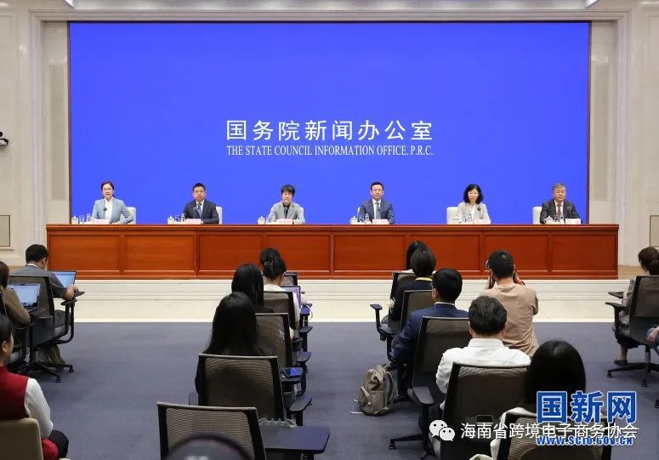
人民日报的《让行业协会走上前台》一文，让市场主体——企业激动不已。文章中提出建议，政府应当转变职能，适当放权，比如：将评价企业或影响企业发展方向的行政行为，逐步转移给行业协会、商会，把“市场的事交给市场去做”，让行业协会、商会真正独立自主走上前台。
01 转换角色：做企业的代言人
实际上，让中国行业协会走上前台这句话早在10多年前就提出过。也就是说，至今行业协会很少能够走向前台的并不是理论问题，而是现实的观念问题——政府转变观念、行业协会转变观念同等重要。
正如文章中所说：行业协会、商会是同行企业自己的组织，能够深刻而敏锐地察觉到所处行业的生存状态、存在问题、潜在危险和发展前景，对行业内不同企业的管理水平、技术储备和核心竞争力水平等情况非常熟悉。
要想让行业协会走向前台，也不能再仅仅是代表政府形象出台的协会，而是要鼓励协会组织发挥主导作用，成为协会会员的代言人。

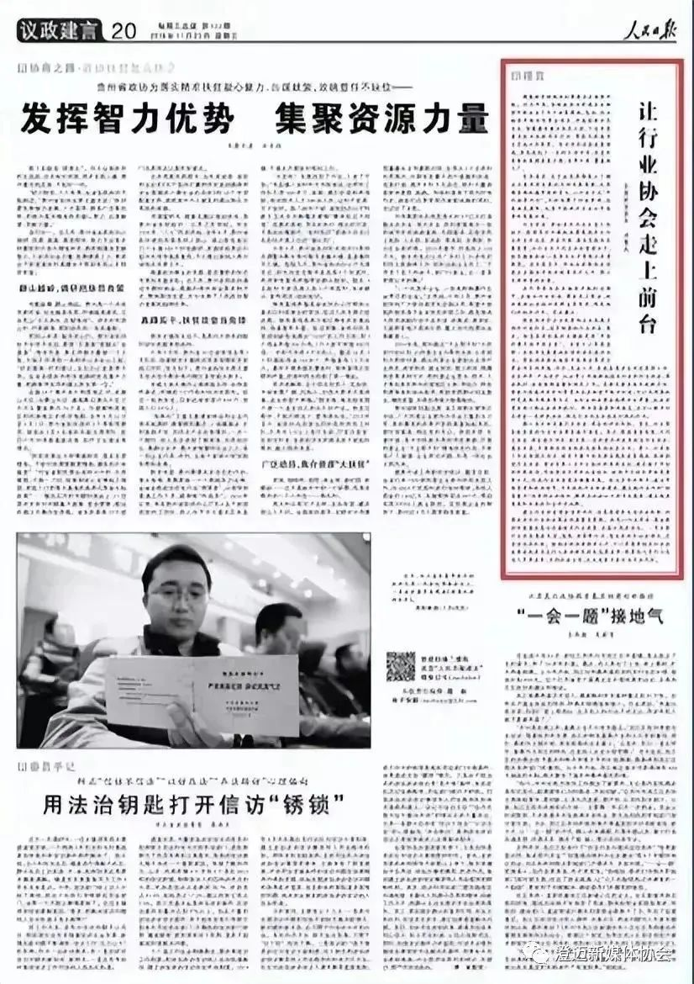
02 充分认识服务经济发展
从人民日报释放的信号可知：行业协会作为市场主体之一，立足于服务行业、服务企业、服务市场、服务社会，在我国经济转型发展的关键期，其经济属性和功能作用不断凸显。
1、行业协会在国家经济管理中的角色不可缺失。
近年来，行业协会已逐步成长为继政府、企业之后国家经济建设和发展的第三推动力。
各类行业协会在行业调查、行业统计、行业自律、行业技能资质考核、产品展销等方面起到了“传送带”“分流器”和“上挂下联”的作用，从而使宏观和微观之间实现了更好的衔接。
2、行业协会服务经济发展的优势不可替代。
行业协会能够获得来自政府和企业两方面的信息与信赖，这也是其他组织所不具备的优势；能够突破部门与地区界限，链接产业上中下游，横向纵向多方协调的优势得天独厚；国际贸易反倾销和反补贴调查中，行业协会商会具有快速反应的组织优势。
这些优势，使得行业协会在推动产业结构调整转型、加快发展战略性新兴产业、推进大中小企业协调发展、联合行动中大有可为。
3、行业协会助推经济发展的能量不可小视。
据美国霍普金斯大学萨拉蒙教授对美国等36个国家分析统计，结果称社会组织的总支出占这些国家总GDP的5.4％，其经济规模将位列世界第七大经济体。由此看来，行业协会这些社会组织块头不大，但能量巨大。
目前，我国全国性行业协会每年举办大型展览会、博览会和交易会400多个，规模达到1000多万平方米，其中国际排名前三的就有90多个。行业协会每年招商引资，提供咨询服务，组团考察，组织参展，为政府提供决策依据，其带来的间接经济效益更是难以估量。
总的来说，行业协会逐步以独立姿态走向前台是时代的大势所趋。我们应充分认识行业协会服务经济发展的重要意义，牢牢把握行业协会服务经济发展的改革机遇，主动承担社会责任，积极发挥职能作用，推动行业协会更好地服务经济发展。 来源：福建亚太合会

1.7 山西省委经济工作会议在太原举行

省委经济工作会议在太原举行唐登杰作全面部署 金湘军作具体安排总结2023年全省经济工作 分析当前经济形势 部署2024年经济工作
12月25日至26日，省委经济工作会议在太原举行。会议坚持以习近平新时代中国特色社会主义思想为指导，深入学习贯彻党的二十大精神和习近平总书记对山西工作的重要讲话重要指示精神，全面贯彻落实中央经济工作会议精神，总结2023年全省经济工作，分析当前经济形势，部署2024年经济工作。省委书记唐登杰出席并讲话，就做好明年经济工作作出全面部署，省委副书记、省长金湘军就贯彻落实省委决策部署作出具体安排。主题教育中央第三巡回指导组组长韩长赋、副组长孙立成，省委副书记张春林，省政协主席吴存荣出席。
会议充分肯定了2023年经济工作。指出，一年来，省委全面贯彻落实党的二十大精神，深入学习贯彻习近平总书记对山西工作的重要讲话重要指示精神，坚持稳中求进工作总基调，注重工作开拓性、创新性与连续性、稳定性有机统一，统筹稳增长、调结构、促转型、惠民生、防风险、保安全等各项工作，经济发展稳中向好，资源型经济转型发展态势强劲，能源革命综合改革试点纵深推进，黄河流域生态保护和高质量发展扎实推进，内陆地区对外开放新高地加快建设，改革创新持续深化，乡村振兴全面推进，民生福祉稳步提升，高质量发展迈出坚实步伐。
会议深入分析了2024年经济形势。指出，当前我省推动高质量发展面临很多宝贵机遇和有利条件。我国经济回升向好、长期向好，新发展格局加快构建，宏观政策精准有力，加强战略腹地建设等，将为我省发展提供重大机遇。我省经济整体向好，现代化产业体系加快构建，高质量发展基础不断夯实，有利因素加快积累。虽然当前我省经济发展也面临一些困难和问题，但总的来看，机遇大于挑战，要增强信心和底气，抢抓机遇、迎难而上，以新气象新作为推动高质量发展取得新成效。
会议指出，明年经济工作的总体要求是，坚持以习近平新时代中国特色社会主义思想为指导，全面贯彻落实党的二十大和二十届二中全会精神，深入学习贯彻习近平总书记对山西工作的重要讲话重要指示精神，按照中央经济工作会议部署，坚持稳中求进工作总基调，完整、准确、全面贯彻新发展理念，主动服务和融入新发展格局，着力推动高质量发展，全面深化改革开放，着力加强科技创新，不断深化全方位转型，在践行领袖嘱托、担当重大使命上展现新作为，统筹扩大内需和深化供给侧结构性改革，统筹新型城镇化和乡村全面振兴，统筹高质量发展和高水平安全，切实增强经济活力、防范化解风险、改善社会预期，巩固和增强经济回升向好态势，持续推动经济实现质的有效提升和量的合理增长，增进民生福祉，保持社会稳定，奋力谱写中国式现代化山西篇章。
会议强调，要深刻把握做好新时代经济工作“五个必须”的规律性认识，坚决落实稳中求进、以进促稳、先立后破的工作要求，统筹考虑需要与可能、当前和长远、各方面有利条件和不利因素，按照实事求是、积极进取的原则，科学合理确定2024年经济社会发展主要指标，有力有效引导全社会发展预期、提振各类经营主体发展信心。
会议提出明年经济工作中的九个方面重点任务。
一是全力推动资源型经济转型发展。 二是强力推进能源革命综合改革试点。 三是大力实施黄河流域生态保护和高质量发展战略。 四是持续深化重点领域改革。 五是加快打造内陆地区对外开放新高地。 六是着力推动城乡融合、区域协调发展。 七是切实保障和改善民生。 八是更好统筹发展和安全。 九是全力夯实经济高质量发展基础，增强全方位转型后劲。
会议指出，要深刻领会党中央及省委对经济形势的科学判断，充分认识我省面临的战略机遇、转型态势和问题挑战，抓住一切有利时机，利用一切有利条件，切实增强做好明年经济工作的积极性主动性创造性。要锚定明年经济发展目标，明确工作举措，抓好跟踪调度，三次产业共同发力，“三驾马车”协同拉动，用好抓项目“四全工作法”，强化要素保障和服务，加快重点工程项目建设，突出抓好工业和基础设施投资，大力促进城镇消费和乡村消费，加快发展外向型经济，着力稳龙头、拓市场、扩规模，不断巩固和增强经济回升向好态势。要因地制宜创造性开展工作，讲求推动工作落实的方法，确保各项重点任务落地见效。要善于抓主要矛盾、关键环节，以关键突破带动全局发展。全力推动资源型经济转型发展，关键是以科技创新为引领加快构建富有韧性、先进可靠、具有山西特色的现代化产业体系。做好“四链融合”文章，增强创新驱动牵引力和带动性，做好改造提升文章，提高优势产业竞争力和占有率，做好培育壮大文章，提升战新产业发展力和成长性，以推进“五大基地”建设为关键，持续深化能源革命综合改革试点。要善于把比较优势转化为发展胜势，用好区位和要素成本优势，积极融入京津冀协同发展；用好算力基地优势，加快发展数字经济；用好开发区空间潜力优势，加快打造转型主引擎；用好文旅资源优势，积极打造国际知名文化旅游目的地和转型发展支柱产业，打响“旅游满意在山西”品牌。要加快破除制约高质量发展的体制机制障碍和难点堵点问题，着力补短板、强弱项、增动能、添活力。要强化底线意识、极限思维，以大概率思维应对小概率事件，切实抓好安全生产、粮食生产、防范化解风险、民生保障、巩固衔接等工作，坚决遏制重特大安全生产事故，坚决守住不发生系统性风险和规模性返贫底线，坚决维护人民群众切身利益。要进一步完善工作机制，做到任务分解清单化，指挥调度高效化，考核奖惩机制化，形成上下联动、左右协同抓落实合力，切实提高工作效能。要始终保持奋发有为的精神状态，勇于担当作为，善于干事创业，敢于较真碰硬，以过硬本领作风保障工作落实、促进事业发展。
会议要求，全省各级党委要加强党对经济工作的领导，为全省推动高质量发展和现代化建设提供坚强保障、凝聚广泛合力。各级各部门特别是主要负责同志要保持高度的政治敏锐性，树牢造福人民的政绩观，强化理论武装、提升能力本领、树牢务实作风、凝聚强大合力，不断提高领导经济工作能力和水平，坚决做到不折不扣、雷厉风行、求真务实、敢作善为抓落实，确保党中央决策部署及省委工作安排落实落细、落地见效。
会议指出，时值年终岁尾，各级各部门要按照会议部署，有力有效抓好改革发展、民生保障和安全稳定等各项工作。要加强经济运行调度，做好重点行业、重点地区、重点企业运行监测，扎实推进重点项目建设，为明年经济工作开好局起好步打下扎实基础。要统筹抓好煤电油气供应和重要民生商品保供稳价，做好困难群众帮扶救助工作，保障农民工工资按时足额发放，确保群众安心温暖过冬。要守牢安全生产底线，深入开展“三大专项行动”，做好低温冰冻灾害防范应对工作，加强社会治安综合治理，确保人民群众平安祥和过节。
现职省级领导同志出席会议。省直部门、部分中央驻晋单位、省管国有企业、省属金融机构、省管本科院校、部分省级以上开发区、重点科研院所负责同志，各市市委书记、市长、发改委主任，各县（市、区）委书记，在晋党的二十大基层代表和“两院”院士，部分省第十二次党代表大会基层代表、科技和战略性新兴产业领域专家学者、民营企业家等参加会议。
来源：山西综合广播新闻部

2、行业活动
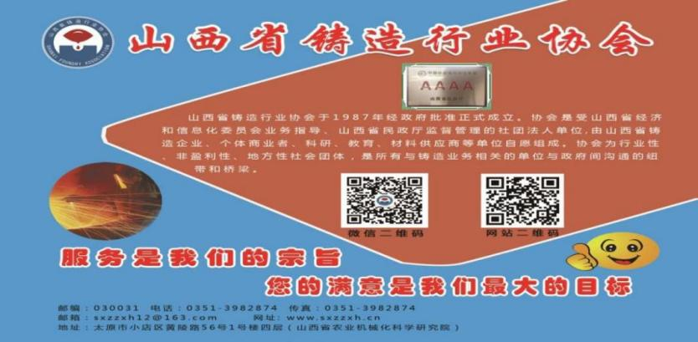
2.1 协会动态
2.1.1 12月28日，太谷区铸造协会第四届会员大会暨高标准建设“太谷玛钢专业镇”誓师大会召开。区委书记、区长郁效军出席并讲话，区委常委、统战部部长程锡威，副区长赵瑞旭、张超，省铸协、区直相关部门主要负责同志以及协会96个会员单位参加。山西省铸造行业协会王广业总工、郝鹏飞主任、张琪专员一行参加了大会，王总工代表山西省铸造行业协会及王录才会长对大会的召开表示热烈的祝贺，借此机会，向给予铸造行业大力支持与帮助的各界朋友表示衷心地感谢，山西铸协将继续与业界各位同仁携手并肩，同心共筑，通过不断的深化合作，汇聚行业正能量，为山西省铸造行业乃至全国铸造行业的的健康、快速发展并早日实现铸造强国梦做出更大的贡献。朱荣耀当选新一届太谷区铸造协会会长。

2.1.2 《铸造用自硬呋喃树脂》机械行业标准在济南通过审查
2023年11月24日，全国铸造标准化技术委员会造型材料分技术委员会（SAC/TC54/SC6）在山东省济南市召开了《铸造用自硬呋喃树脂》机械行业标准审查会，会议由第七届全国铸造标准化技术委员会顾问、华中科技大学李远才教授主持。
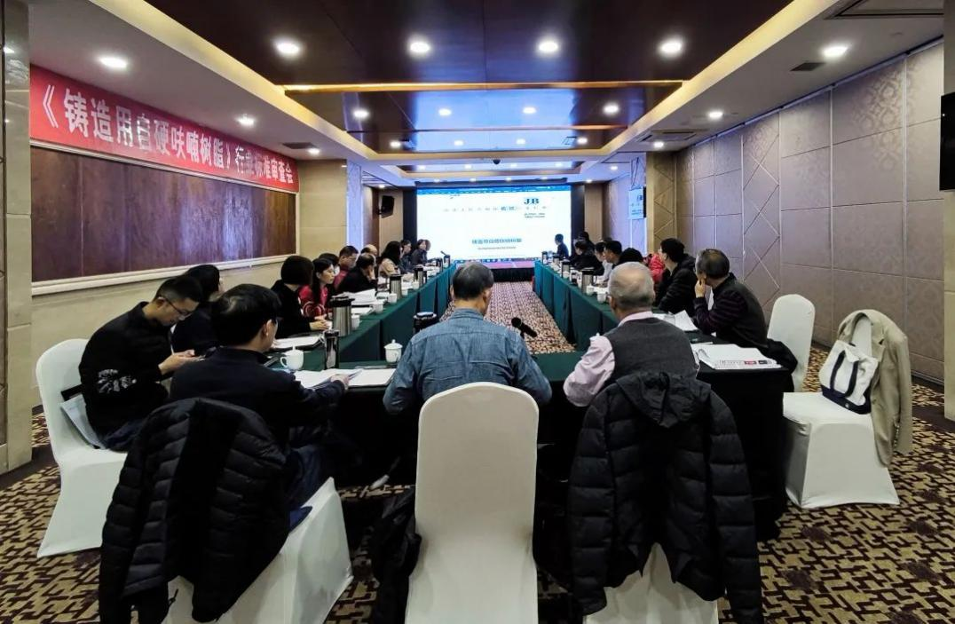
《铸造用自硬呋喃树脂》是工业和信息化部于2022年12月30日下达的第三批机械行业标准修订计划项目（工信厅科函【2022】312号），项目编号2022-1602T-JB，本标准是对GB/T 7526—2008《铸造用自硬呋喃树脂》的修订。
华中科技大学、河海大学、山东建筑大学、中车戚墅堰机车车辆工艺研究所有限公司、中车齐齐哈尔车辆有限公司、济南圣泉集团股份有限公司、苏州兴业材料科技股份有限公司、广东省铸力铸材科技有限公司、浙江天奇新材料科技股份有限公司、通辽市大林型砂有限公司、无锡市三峰仪器设备有限公司、山东金雷新能源重装有限公司、承德东伟新材料科技有限公司、襄阳金耐特机械股份有限公司、山东永创材料科技有限公司、中国机械总院集团沈阳铸造研究所有限公司等单位的 30 余位家参加了会议。
审查会听取了负责起草单位对标准的修订背景、目的、意义、标准修订的总体思路、标准编制原则以及最终确定标准主要内容的依据、标准修订过程的简要介绍。审查会对标准的编制说明、征求意见汇总处理表以及标准与现行法律法规的符合性进行了认真审查，审查会重点对标准送审稿进行逐字逐句的认真审查和最终确认。
会议要求负责起草单位按审查会提出的意见进行认真修改，完善编制说明，补充必要的验证数据和验证说明，尽快形成标准报批稿及报批附件，报送全国铸造标委会秘书处复核。报送材料务必要齐全、翔实、准确。经与会专家表决，标准获得一致通过。
呋喃树脂制作的砂型（芯）具有精度高、强度高、溃散性好、能源消耗少等优点，生产的铸件质量优良，在中、大型铸钢、铸铁以及铸造有色合金铸件生产中应用广泛。呋喃树脂的各项性能的优劣，会直接影响型砂的性能和铸件质量。铸造用自硬呋喃树脂以糠醇为主要原料，配以甲醛、尿素、苯酚等原料，经过十余年的发展，各项指标有了较大的提高。本次修订的标准更改了按氮含量分类的要求、技术要求及检验规则等，本标准的修订将对促进铸造行业技术进步，提高铸件质量，改善作业环境等方面起到积极的作用。
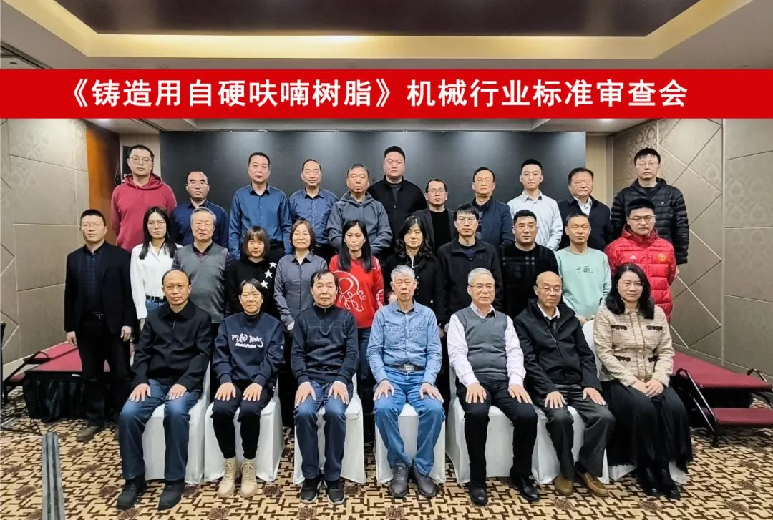

原创 铸造标委会 铸造标委会

2.1.3 中国铸造行业绿色低碳发展研讨会在京召开
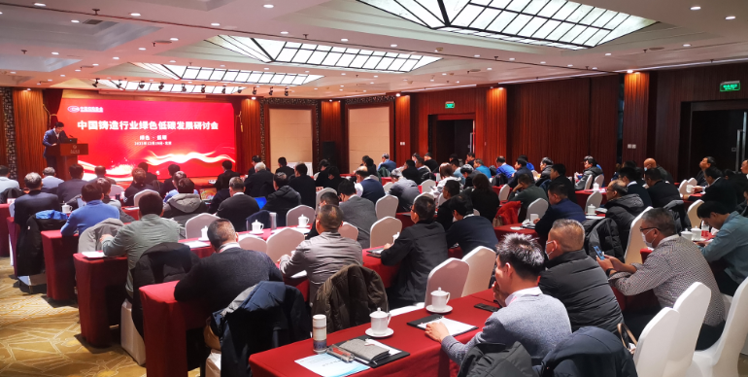
2023年12月19日，由中国铸造协会组织，中国铸造协会双碳工作委员会承办的“中国铸造行业绿色低碳发展研讨会”在北京召开。中国机械工业联合会副会长、中国铸造协会会长张立波，工业和信息化部节能与综合利用司调研员李云玉，生态环境部环境规划院副院长严刚，中国铸造协会常务副会长张志勇、执行副会长兼秘书长王东生，中国工程机械工业协会副会长、双碳委会长李建友，中国铸造协会总经济师马宏儒、副秘书长吴仁贵、秘书长助理/双碳委秘书长乔世杰，机械工业环保产业发展中心主任贾中华，玫德集团有限公司助理主席吕兴广，一拖（洛阳）铸锻有限公司总经理王华伟，中机第一设计研究院有限公司院长郜业见，一汽铸造有限公司副总经理付辉，江苏万恒新材料科技有限公司总工程师张焕东，机械工业节能与资源利用中心王倩，中国汽车战略与政策研究中心马乃锋，济南圣泉集团股份有限公司首席技术专家祝建勋，中联认证中心（北京）有限公司副总经理王一帆，苏州明志科技股份有限公司总工程师杨林龙，诺瑞肯集团亚太区战略发展副总裁李晓明，中车戚墅堰机车车辆工艺研究所股份有限公司主任朱正峰，机械工业环保产业发展中心杜雯，中国船舶集团有限公司第七一八研究所王晓辰，济南科德智能科技有限公司工业信息化部总监张传印等共计90家单位110余位代表出席会议。会议由中铸协双碳委乔世杰秘书长主持。

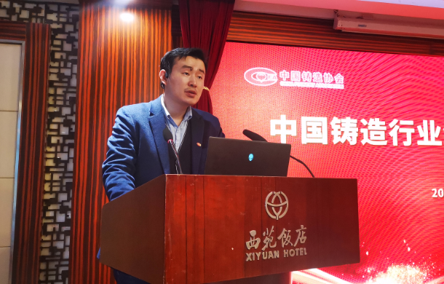
张立波会长代表中国铸造协会发表致辞，他指出，推进“双碳”承诺，是我国对国际社会的庄严承诺，也是推动经济结构转型升级、形成绿色低碳产业竞争优势，实现高质量发展的内在要求。实现碳达峰碳中和，等不得也急不得，不可能毕其功于一役，必须坚持稳中求进、逐步实现，决不能搞“碳冲锋”、“运动式减碳”。铸造是装备制造业不可或缺的工艺环节，是众多主机产品和高端装备创新发展的坚实支撑和基础保障，关乎装备制造业产业链供应链的安全稳定，铸造行业的双碳工作要立足国情，坚持先立后破，以产业机构优化促行业规范发展，以绿色低碳技术促企业节能降碳。

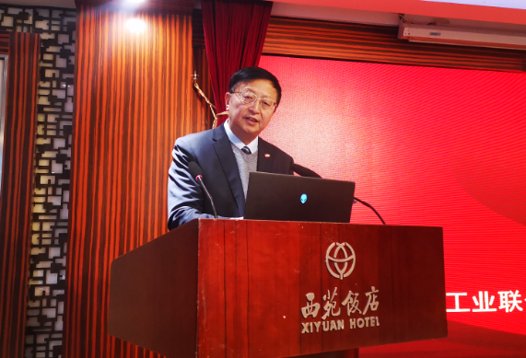

来源： 中国铸造协会 中铸协

2.1.4 泽州获授山西省级重点铸造专业镇牌匾
山西省工信厅5日发布，12月4日，在山西全省新型工业化推进暨制造业振兴升级大会上，第二批8家省级重点专业镇获得授牌。
山西将打造特色专业镇视为加快产业转型升级、做强县域经济、促进就业富民的重要平台和抓手。
截至目前，山西省级专业镇数量达到18个。第二批省级重点专业镇集中于制造业、特优农业和特色轻工(工艺美术)3类，其中制造业类新增4家，特优农业类新增2家，特色轻工(工艺美术)类新增2家。
以制造业类专业镇为例，其中包括泽州铸造专业镇、阳泉郊区耐火材料专业镇、盐湖水泵专业镇、榆次纺机液压专业镇。
铸造是晋城市的传统特色产业，已有2000多年历史，晋城市泽州县素有“煤铁之乡”之称，被中国铸造协会认定为“中国铸造产业集群县”，球墨铸铁管和市政铸件国内市场占有率30%以上。现有铸造企业199户，其中，规上企业38户，国家级专精特新“小巨人”企业5户、省级“专精特新中小企业”20户。2022年实现产值70亿元。拥有国家级工程中心1户、省级企业技术中心7户，带动就业人数4.5万余人。
榆次纺机液压专业镇现有生产制造及配套企业206户，其中规上企业40户，高新技术企业34户、单项冠军企业1户，国家级专精特新“小巨人”企业3户。企业生产的细纱机、精梳机、液压元器件、液压系统国内市场占有率分别为65%、45%、15%、30%。
在特优农业类专业镇领域，云州大同黄花专业镇产品在国内市场占比达20%。自北魏时期开始，大同就有种植黄花的传统。大同黄花品相品质位居全国六大产区之首，是全国重要的黄花主产地。
在特色轻工(工艺美术)类专业镇领域，大同经开区医药专业镇包括规上企业13户，上市企业1户，国家高新技术企业9户，国家级技术中心1户，100余条生产线全部通过GMP认证，各类药品生产批准文号1422个，产品涵盖化学原料药、化学制剂、生物制剂、中药饮片与制剂四大系列。 来源：中国新闻网收藏

2.2会议一览表
01 | 2023年成都市铸造行业协会年会暨铸件采购洽谈会 | 2024年3月 9—11日 | 成都市都江堰市 | 高成勋 18628026532
02 | 2024 年湖北省铸造年会 | 2024年3月 21—23日 | 湖北黄石富力万达嘉华酒店 | 湖北省铸造协会/万安元 13907154791
03 | 2024第六届山东国际铸造工业展览会 | 2024年4月 26—28日 | 青岛世界博览城 | 王钰 13691163126
04 | 2024年重庆市铸造年会 | 2024年5月11-13日 | 学豪酒店（南岸区五公里） | 重庆市铸造行业协会 王公平 13638350442
05 | 中亚一带一路（新疆）工业博览会 | 2024年5月16-18日 | 新疆国际会展中心 | 董经理 13522505163
06 | 2024年东北地区铸造年会暨中国铸造行业峰会 | 2024年6月13-15日 | 沈阳天丰国际酒店 | 封彦新 13190055170
07 | 2024第22届中国际铸造博览会 | 2024年7月 4-7日 | 国际会展中心（上海） | 中国铸造协会 /陈海阔13381183827
08 | 第二十届中国铸造协会年会 | 2024年7月 1-4日 | 上海富悦大酒店 | 刘琼 18911227977
09 | 第75届世界铸造会议 | 2024年10月25-30日 | 四川德阳 | 中国机械工程学会铸造分会/李诗颖 024-25877030

注:会议准确日期以主办单位的通知为准。
2.3 铸造相关的重要活动
2.3.1 关于全面开展2023年“中级注册安全工程师”考前辅导培训班的通知
为提高铸造行业企业安全生产管理水平，提升安全生产管理能力，加快安全生产专业技术人才队伍建设，补充我省铸造行业注册安全工程师、安全管理专业队伍缺口，根据我省各铸造企业反应需求，解决当前注册安全工程师系统培训教育不全面、学习时间不固定、考试取证率低等问题,山西省铸造行业协会联合国内教学质量高、师资力量强、考试通过率高、学员反映优良的培训单位北京京世博管理顾问有限公司在我省开展中级注册安全工程师考前辅导培训工作，现将2023年“中级注册安全工程师"辅导培训相关事宜通知如下:
一、培训对象
1、各单位主要负责人及负责安全生产的高级管理人员；
2、其他符合国家规定的注册安全工程师报考条件的相关人员。
二、培训方式、学时
1、根据学员学习时间，随时在线精讲网课+特训网课+专题网课+习题库+考前重点等有效方式进行学习，由教务组一对一进行跟踪服务。
2、学时根据每科目不同，学时不同，具体以网课为主。
3、网络学习平台：安易网学www.zvjn.org.cn
三、培训内容
1、国家注册安全工程师统编教材考点知识精讲；
2、《全国安全生产专项整治三年行动计划》专题解读培训：
3、学习宣传贯彻习近平总书记关于安全生产重要论述专题；
4、落实企业安全生产主体责任专题和安全生产管理专题;
5、定期更新的最新国家政策解读；
6、危险化学品、煤矿、非煤矿山、消防、道路运输、交通运输（民航、铁路、邮政、水上和城市轨道交通）和渔业船舶、城市建设、工业园区等功能区、危险废物等安全整治9个专项实施方案解读。
四、培训费用
1、《安全生产法及相关法律知识》、《安全生产管理知识》、《安全生产技术》、《安全生产事故案例分析》四个考试科目，报单科目培训费用2480元（包括学习材料、周期内（4年）线上学习、直播、面授、模考系统、教务等费用，直至考试通过），四门科联报优惠价6800元。
2、四门联报6800元的学习费用是：从学员报名到取得证书，中途不再收取任何其它升班费及考前重点费用。
五、证书颁发及使用
通过培训学习并在周期内通过统一考试的人员，由国家应急管理部及国家人力资源和社会保障部共同颁发注册安全工程师证书。
六、培训、考试流程
1、考前培训将以线上直播方式进行，能达到面授的效果。
2、官网发布通知报名时间后，登陆中国人事考试网报名。（报名网址：http://www.cpta.com.cn/）
七、报名流程
1、填写报名申请表至指定邮箱：报名到协会邮箱：sxzzxh12@163.com,审核通过后、统一编号并盖山西铸协章，电话通知缴费。
2、缴纳培训费到以下账户：
收款账户名称：北京京世博管理顾问有限公司
收款银行：中国建设银行北京中关村支行
收款账号：1100 1085 7000 5300 3496
3、将汇款凭证回传至邮箱936915278@qq.com和sxzzxh12@163.com,由北京京世博管理顾问有限公司开具发票，邮寄教材讲义及内部学习资料；
4、开通远程在线学习和模拟考试系统，安排相关面授事宜。
八、联系咨询：
山西省铸造行业协会 联系人： 王广业 13703594116
北京京世博管理顾问有限公司 联系人：武月 13661134968
2.3.2 关于开展“碳减排领域专业技能岗位人才培训及考试”的通知
为积极响应国家号召，贯彻落实碳达峰碳中和目标战略，促进我国经济社会发展全面绿色转型，培养碳减排领域专业人才，为相关单位制定科学碳目标、碳资产管理及参与碳交易做好人才储备，实现“碳成本”向“碳机遇”的成功转变，山西省铸造行业协会联合中国节能协会推出了“碳排放管理专业技能、碳排放监测专业技能、碳资产管理专业技能、碳交易专业技能、碳排放咨询专业技能、碳汇评估计量专业技能、碳排放评估专业技能等专业技能岗位证书考试和课程学习”,主讲老师均来自相关主管部门、专业机构的一线专家，碳相关领域工作经验丰富、授课内容理论结合实践，对指导具体工作有着较强针对性。现将有关考试和培训学习事项通知如下，请各有关单位和相关从业人员积极参加。
一、培训对象
1、各铸造企业有意愿从事碳排放管理行业人员;
2、环评、环境监测、检测、咨询、运维等第三方服务机构有意愿从事碳排放管理行业人员;
3、钢铁、有色、石化、化工等纳入碳排放管控行业相关单位能源管理人员;
4、各级环境部门相关工作人员、环境科研机构、院校有意愿从事碳排放管理行业人 员;
5、环保设备生产厂家有意愿从事碳排放管理行业人员;
6、其他有意愿从事碳排放管理行业人员。
二、培训方式、学时
1、培训时间： 每年 1 月、3月、5月、7月、9月、11 月开班。
2、开班方式： 循环开班、随报随学。
3、培训形式： 线上网络课程授课，培训完成后参加相 应等级的认证考试。
三、报名资料：
1.报名审核表;
2.近期二寸免冠蓝底彩色电子版照片 1 张;
3.身份证正反面照片;
4.学历证复印件;
5.包括其他可满足报名条件的相关证明材料。
四、高级碳减排领域专业技能岗位人才报名条件
1、中专学历(取得其他专业),连续从事相关领域工作满 4 年;
2、大专学历(取得其他专业),连续从事相关领域工作满 3年;
3、本科学历(取得其他专业),连续从事相关领域工作满 2年;
4、研究生及以上学历(取得其他专业)连续从事相关领域工作满2年;
5、具有环境工程与科学、能源等相关专业大专及以上学历，从事相关领域工作满一年;
6、取得中级碳减排领域证书，从事相关领域工作满一年;
7、取得其他高级职业或技能证书、职称证书等满一年。(需满足其中一条)
注：上述报名条件中有关学历或学位的要求是指经国家 教育行政部门承认的正规学历或学位，工作年限是指取得规 定学历前、后从事该项工作的时间总和，其计算截止日期为 2023年12月31日。
五、考试安排及证书颁发
1、考试时间：每年1月、3月、5月、7月、9月、11月第三周周六，考试逢节假日顺延，考试报名时间于考前一周截止。
2、考核网站：考前开放
3、考核形式：受疫情影响，目前采取线上考核方式，采 用计算机考核统进行统一管理，在线完成考生信息填报、考 核、电子试卷管理等工作。
4、考核题型及分值：科目总分100 分，60分合格。题型为： 单选题、多选题、
简答题。
5、考试时长：
碳排放管理专业技能综合考试：上午： 9: 00 至 11: 00
碳资产管理专业技能综合考试：上午： 9: 00 至 11: 00
碳交易专业技能综合考试：上午： 9: 00 至 11: 00
碳排放监测专业技能综合考试：上午： 9: 00 至 11: 00
碳排放咨询专业技能综合考试：上午： 9: 00 至 11: 00
碳汇计量评估专业技能综合考试：上午： 9: 00 至11: 00
碳排放评估专业技能综合考试：上午： 9: 00至 11: 00
6、考核流程：考前三天发放准考证号，考前注意事项及 考核网址等信息，学员登录后进行考核。
7、考核后15 个工作可查成绩。
8、考核合格后45个工作日，由中国节能协会颁发《综合能源服务专业技能(高)》证书;证书可在中国节能协会查询，证书带有防伪标识，统一编号，专网查询。
9、考前冲刺押题班：可登录学习系统进行考前冲刺的学习。
10、关于补考：考核未通过的学员，未通过需缴纳100 元/次的补考费进行补考。
六、颁证机构
中国节能协会ChinaEnergyConservation Association(英文缩写：CECA)成立于1989年，是经民政 部注册的节能领域的国家一级社团组织。在业务上受国家发 展改革委员会、工业和信息化部等相关部门的指导。业务范 围涉及工业节能、交通节能、建筑节能、公共机构节能、重 点用能单位节能和社会节能等领域。协会主要从事节能政策 研究、标准制定、节能监测、节能技术评估推广及节能领域 的相关培训与咨询等方面工作。
中国节能协会多次被国家部委评为全国节能先进单位。 2011年，我国政府发布的《中国应对气候变化的政策与行动》 白皮书中，充分肯定了中国节能协会等民间组织在节能减排 工作中发挥的重要作用。2012 年，中国节能协会秘书处被人 社部、国家发改委、环保部、财政部联合评为“十一五”全 国节能先进集体。2014年5月，中国节能协会被民政部评为 AAAA 级社团组织。
七、课程和证书价值
1、帮助碳减排相关各方学习最新政策及行业标准， 提升业务水平;
2、填补碳减排咨询从业人员能力考试评价、证书资质缺失的空白;
3、加强行业自律有效抓手，为行业主管部门出台政策、做好监管提供依据;
4、从实际能力和继续学习情况两个维度对持证人进行跟踪评价，而非“一证在手，终生受益”,以此要求持证人不断加强学习，提高碳减排政策学习、理论水平和操作技能。
八、课程费用及相关事项：
高级碳减排领域专业技能岗位人才培训费，官网4500元/人，协会统一报名3980/人。费用包含： 课程费、考前培训费、考核费用、资料费、评定费用、证书制作费、组织管理等费用。
九、联系咨询：
山西省铸造行业协会 联系人王广业 13703594116
中国节能协会 联系人祝晓伟 13911582705
2.3.3 关于开展两化融合管理体系分级贯标工作的通知
各理事、会员和相关单位：
为帮助我省铸造企业加快“两化融合”步伐，提升企业两化融合水平、实现企业管理信息化和精益生产融合、实现业务流程和信息系统融合、实现产品研发和信息技术融合，争取省市两化融合类奖励政策，助推企业和全行业高质量转型发展，山西省铸协拟与第三方贯标咨询公司合作，开展两化融合管理体系分级贯标工作，希望各单位根据企业的两化融合实际水平、踊跃报名参与。具体事项如下：
一．活动背景与意义
信息化与工业化的融合发展简称“两化融合”。两化融合管理体系是企业系统地建立、实施、保存和改进两化融合过程管理机制的通用方法，可以帮助企业依据实现自身战略目标所提出的要求，规范两化融合相关过程，并使其持续受控，以形成获取可持续竞争优势所要求的信息化环境下的新型能力，两化融合管理体系已成为国家和地方省市推进信息技术和实体经济深度融合的重要抓手，其评定结果被作为评判企业综合发展潜力的重要依据。
两化融合管理体系贯标，是指组织贯彻实施《信息化和工业化融合管理体系要求》（GBT 23001-2017）、《信息化和工业化融合管理体系分级要求》（GBT 23006-2020）的过程，组织应按照标准的导向、原则和要求，系统地建立、实施、保持和改进组织的两化融合管理体系，规范两化融合过程并使其持续受控，从而识别和打造信息化环境下的新型能力，不断获取与战略相匹配的差异化可持续竞争优势，提高组织的经济和社会效益，截止到2023年6月份、全国已开展两化融合分级贯标企业总数为63633家、通过分级评定为32229家，经初步测算，通过评定企业的运营成本平均降低8.3%，经营利润平均提高10.5%。
通过两化融合管理体系证书的意义：帮助企业打造信息化环境下的新型能力、诊断出企业信息化的现状，需要改进的问题和方向、推动企业的管理的提升和改善、辅助企业转型升级、增强企业的市场竞争力、帮助企业有效规避风险、在企业招投标、银行授信、技术类项目申报都可以作为加分项。
二．贯标的程序
1.准备开展贯标的单位填写两化融合分级贯标调查表（附件1）、填写完成通过邮件发送到协会办公邮箱；
2.山西铸造协会联合第三方贯标咨询机构根据调查表填写内容进行贯标分级判定工作；
3.对满足要求成员单位在在第三方贯标机构指导下进行分级贯标过程或自主开展贯标工作。贯标工作内容：贯标启动、现状调研及诊断、管理体系策划、文件编写及发布、体系试运行、新型能力打造、内部审核和管理评审阶段工作；分级评定申请；国家评定机构完成体系文件审核、现场审核等分级评定服务；获得两化融合管理体系评定证书。
三．政府奖励政策与要求
1.奖励政策：山西省政府办公厅2021年11月11日印发的《山西省技术改造专项资金使用办法》明确要求对两化融合、企业上云、软件等信息化类项目给予奖励、奖励额度按项目类别确定、各地市出台具体奖励办法：运城市（30万）、临汾市（30-60万）太原、晋中市最高奖励50万、具体政策查看各地市工信局出台的奖励文件。
2.奖励条件：1）具有独立法人资格的规模以上工业企业；2）列入“信用中国（山西）”网站失信黑名单或“国家企业信用信息公示系统”严重违法失信的企业名单、无法申报奖励。
四．联系方式
有意向者请和协会办公室联系，了解分级贯标的费用和条件并填写填写两化融合分级贯标调查表。
联系人：王广业 13703594116 郝鹏飞18649311901 张 琪 18612223593
2.3.4 关于“光伏发电绿色项目”推广的通知
各有关单位：
随着“碳达峰、碳中和”日益成为新的全球政治认同，推进能源可持续发展已是大势所趋。我国正在不断践行 “30·60”双碳目标，加快绿色低碳发展转型。积极响应国家战略，持续优化产品组合，在锂电+光伏两大新能源赛道持续发力，助力国家绿色发展的同时，积极融入全球碳中和的浪潮中。
山西省铸造行业协会将与天合光能股份有限公司合作，在山西省铸造行业推广光伏发电绿色项目，天合光能股份有限公司（股票简称：天合光能；股票代码：688599）创立于1997年，是全球领先的光伏智慧能源整体解决方案提供商，致力于成为全球智慧能源的引领者。
有意向的请联系协会工作人员，郝鹏飞（18649311901） 王广业（13703594116）
2.3.5 关于征集2024年团体标准项目的通知
全省各铸造企业：
为认真贯彻中共中央、国务院印发的《国家标准化发展纲要》和《山西省“十四五”14个战略性新兴产业规划》的目标要求,按照《山西省铸造行业协会标准化工作委员会工作计划》,现将征集团体标准项目的有关事项通知如下：
一、申报原则
1、需求引领。要紧紧围绕企业发展和市场需求，市场是资源配置的主要要素，标准是规范市场的“硬约束”。
2、创新驱动。要聚力科技前沿，助攻新技术创新，让标准成为高技术的“助攻手”，让技术成为企业发展的“硬支撑”。
3、聚焦新动能。要聚焦新兴动能，新产业、新材料，让标准成为激发新兴产业发展的“助推器”，高质量发展的“助攻手”。
二、申报重点与方向
1、以“双碳”目标为引领，推动铸造行业节能、减排、降耗，以铸件、工艺、装备为标的制定单位能耗限值标准项目。
2、以“绿色铸造”为主题，围绕生态环保、清洁生产，制定新工艺新方法的工艺标准项目。
3、以促进铸造企业结构调整和转型升级为重点，突出新产品、新能源、新材料、铸造设备制造智能化、铸造智能工厂评价要求标准项目。
4、以高质量推进工业服务业产业为目标，制定产品检测、厂区物流配送、生产经营性服务、铸造工艺全流程虚拟设计、铸造工艺三维设计、3D打印砂型质量验收等标准项目。
三、填报要求
申报2024年团体标准企业， 填写申报表，报送山西省铸造行业协会标准化工作委员会秘书处，需要企业向秘书处索取申报表。
四、联系：
山西省铸造协会标准化工作委员会秘书处
联系人：荣卫平 13603546520 王广业 13703594116

2.3.6 关于征集我省铸造业高质量发展研究论文（调查报告）的通知
为贯彻国家和省关于制造业高质量发展的决策部署，积极探索传统铸造产业转型升级的新路径，服务全省经济转型和高质量发展，2023年省生产力学会与省铸造行业协会、省工信厅、省社科院（省政府发展研究中心）、高平市政府，以“强基提质、智造创新、协同发展”为主题，联合开展铸造业高质量发展课题研究，并面向社会征集铸造业高质量发展方面的研究论文（调查报告）。现就行业内征集研究论文（调查报告）相关事宜通知如下：
一、重点内容
围绕明确产业发展定位、破解短板问题、探寻转型发展路径、构建产业生态等方面重点，对照全省对于铸造行业高质量发展的战略关键点和战略目标，通过查找转型实践中遇到的困难与问题，汇集众智，提出针对性较强的对策建议。凡是涉及铸造业高质量发展的研究论文（调查报告）均可申报参加征文。
二、论文要求
（一）论点明确、论据充分、文字简练、数据准确、公式正确、图形图像图表清晰，且不涉及国家和企业政治、经济及技术机密；
（二）所有论文为未曾正式发表，每个第一作者每人限投一篇；
（三）所有论文由征文活动主办单位组织进行形式审查和初评，并进行查重。查重率20%以上不予采用。
（四）格式要求
1.幅面及文本格式
论文为A4标准幅面，文本格式为*.doc或*.wps。
2.标题
标题应鲜明，一般不超过25个字。请用小三黑体，不使用外文缩写词。
3.作者姓名及单位信息
请在论文末尾用小四楷体注明作者信息，包括作者单位名称、邮编、联系方式。
4.摘要
请用中英文双语，五号楷体，摘要文字控制在250字内，重点包括研究目的、方法、结果和结论，结果和结论尤为重要。摘要须用第三人称写。
5.关键词 请用五号楷体，要求不少于3个，不超过5个。
6.正文 文字为中文，请用五号宋体，字数3000-5000字。
7.参考文献
执行中华人民共和国国家标准GB/T7714 -2005《文后参考文献著录规则》。请用五号仿宋。
三、截稿日期
论文截稿日期为2024年1月底。
四、论文评选
主办单位邀请专家组成专家委员会，并本着公开、公平、公正的原则，对所有通过形式审查和初审、查重的文稿进行打分，评选出特别奖、一等奖、二等奖、三等奖、纪念奖四种等次。根据投稿数量按比率设置各奖项数量。其中特别奖不超过2篇，一等奖不超过10%，二等奖不超过20%，三等奖不超过30%。
获奖论文除颁发荣誉证书和300——1000元额度不等的稿酬外，并汇编专辑，向作者赠阅。同时向国内公开发行的刊物《铸造设备与工艺》（ISSN 1674-6694 CN14-1352/TG）推荐发表。经《铸造设备与工艺》编辑部审核通过后，于当年开始逐步刊出。主办单位还将对获奖论文主要观点、对策、建议、举措、意见等进行精炼摘编，提供省级党政领导和相关部门参考。
五、其他事项
（一）参评论文作者对其著作承担真实性责任，并确保没有纠纷。一旦有投诉反映，组委会不予查证，直接取消文稿评审资格。
（二）本次评选不收取任何费用。来稿均以电子邮件形式发送至指定邮箱，不接受纸质稿件。
（三）研究论文（调查报告）征集指定邮箱为zhao_wp58@ 163.com。
联系人：赵卫平 电话：15603461156； 王广业 电话：13703594116
2.3.7 “中国铸造协会大学堂”——铸造工程师与铸造工系列培训报名火热进行中，期待您的加入！
“中国铸造协会大学堂”是中国铸造协会主办的专业人才培训品牌，是为解决我国铸造行业人才短缺、断档问题，满足中国铸造在新时代高质量发展需要而启动的大规模铸造人才培养工程。大学堂由中国铸造协会牵头，全国地方铸造行业组织、骨干铸造企业、相关职业院校共同参与，通过线上、线下相结合的方式广泛培养有扎实理论基础和过硬技能的铸造工程师队伍、技师队伍和工人队伍。
经过一年的建设，大学堂黏土砂铸铁、树脂砂铸铁、砂型铸钢、压铸四个工艺的工程师和铸造工课程，于2023年9月上线，开启培训。
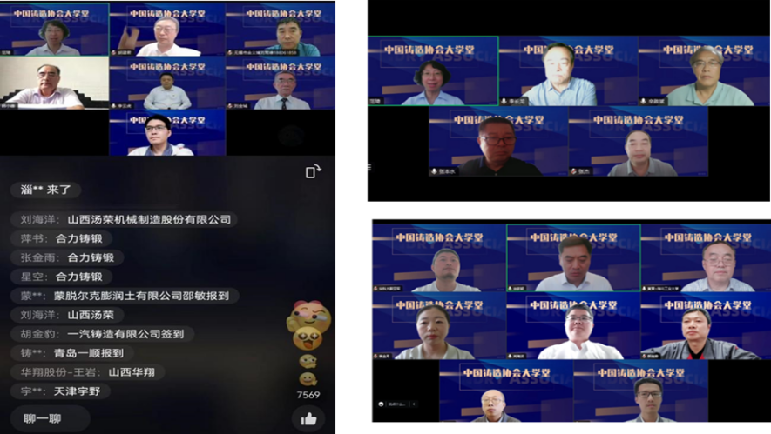
大学堂开学第一课直播截图
大学堂培训开启以来一个月，行业内咨询培训报名火热，四个工艺的培训课程都收到了踊跃报名。目前已经完成培训资格审核，开始培训的学员企业有：宁波力劲科技有限公司、上海镁镁合金压铸有限公司、共赢装备制造有限公司、沈阳金安铸造材料股份有限公司、苏州市海威特铸造厂、苏州振吴电炉有限公司、南野金属材料（苏州）有限公司、万丰镁瑞丁新材料科技有限公司、宁波海威汽车零件股份有限公司、苏州市润达机械制造有限公司、宁波海威汽车零件股份有限公司、利欧集团浙江泵业有限公司、波马嘉仕其（北京）索道有限责任公司、东港市英硕机械有限公司、南京中车浦镇海泰制动设备有限公司、山东永乐机械制造有限公司、湖南鑫泉科技有限公司、嘉禾县中毅达铸造有限公司、嘉禾县飞恒合金铸造有限公司、嘉禾县正润铸造有限公司、嘉禾县金牛五金铸业有限公司、嘉禾县宏盛制造有限公司、湖南合创机械铸造有限公司、郴州市银河工具有限公司、嘉禾县竞成铸造有限公司……到2024年春节前后,这些单位的铸造工程师和铸造工,将成为大学堂第一批完成学业取得铸造工程师和铸造工证书的技术技能人才!
党的二十大报告指出，“要深入实施人才强国战略。培养造就大批德才兼备的高素质人才，是国家和民族长远发展大计。要加快建设国家战略人才力量，努力培养造就更多大师、战略科学家、一流科技领军人才和创新团队、青年科技人才、卓越工程师、大国工匠、高技能人才”。中国铸造协会大学堂的成功建设，也是学习贯彻党的二十大精神的具体实践。
2022年9月20日，在十八届中国铸造协会年会开幕式上，“中国铸造协会大学堂”举行了庄重的启动仪式
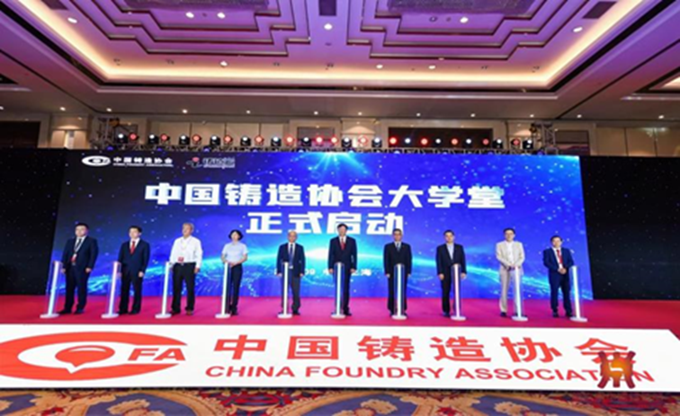
大学堂课程分为铸造工程师系列和铸造工系列，各系列按铸造工艺再细分为黏土砂铸铁、树脂砂铸铁、砂型铸钢、压铸、熔模精密铸造、低压铸造、消失模铸造、V法铸造、挤压铸造和半固态铸造，将分三期上线。其中黏土砂铸铁、树脂砂铸铁、砂型铸钢、压铸四个工艺的工程师和铸造工课程已经上线，下一步将开启熔模精密铸造、消失模铸造、V法铸造的课程建设。
“中国铸造协会大学堂”培训报名主要通过建在全国各地的大学堂地方分中心组织实施。中国铸造协会自2023年4月启动大学堂分中心征集工作，截至目前，中国铸造协会已经批准建设了11个大学堂地方分中心，另有13家分中心即将建立。“大学堂地方分中心””是中国铸造协会大学堂的重要组成部分，承担招生、辅导、实习、线下考试等重要工作职责。主要设置在地方铸造行业组织和骨干企业。根据中国铸造协会统一规划，未来要在全国建设200家大学堂地方分中心，也希望全行业广泛参与分中心建设中来。
随着中国铸造协会大学堂品牌在行业内的推广，大学堂培训咨询报名持续火热进行。培训咨询报名请到各地分中心。
报名：大学堂山西分中心（山西省铸造行业协会）联系人：王广业13703594116来源：中铸协

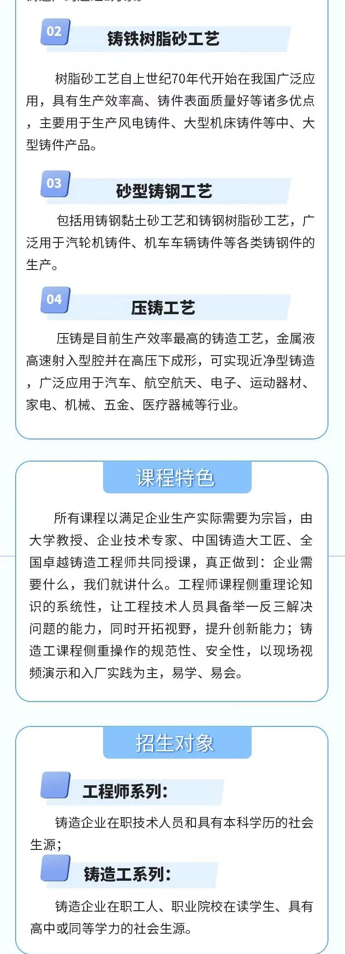

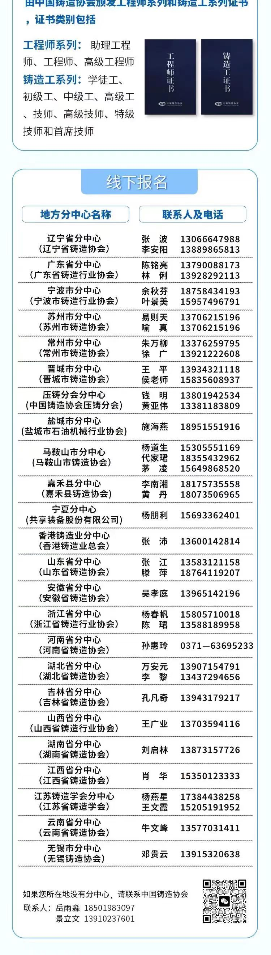
2.3.8 关于组织参加“智能制造专家诊断评估”活动的通知
为贯彻落实山西省人民政府关于加快数字经济发展的精神，依据省工信厅《关于开展 2023 年省级数字经济相关政策项目资金申报工作的通知》，山西铸协拟联合山西华益慧联科技有限公司在我省铸造行业中对数字化转型有较强意愿的企业中开展“智能制造专家诊断评估”活动，以促进我省铸造行业数字化、智能化、绿色化转型发展。现将有关事项通知如下：
一、活动程序：
1.1 填写“智能制造专家诊断评估”申请表；
1.2 专家评审确认参评单位；
1.3 签订诊断评估合同，开展诊断评估；
1.4 评估完成后，申请“智能制造专家诊断评估”经费补助。诊断费用省工信厅可以进行全额补贴。具体补助办法参见《山西省工业和信息化厅关于开展 2023 年省级数字经济相关政策项目资金申报工作的通知》中2023 年度省级数字经济发展专项资金申报指南第五条智能制造项目奖补政策。
二、时间节点：
2.1 申请时间：2023年诊断项目：2023年12月31日截止；
2.2 经费补助申请：根据省工信厅相关文件进行补助申请。
三、经费说明
3.1 本项活动为山西省数字经济发展专项资金支持项目；
3.2 经费补助为后补方式，即先完成项目诊断，再申请补助。详情请和工作人员联系。
四、联系方法：
联 系 人: 郝鹏飞（18649311901） 王广业（13703594116）
地 点: 山西省太原市小店区黄陵路56号1号楼4层
联系电话/传真:0351-3982874 邮 箱: sxzzxh12@126.com
温馨提示：因名额有限，请有意参加评估活动的单位尽快填写申请表，报完为止，申请表请联系协会工作人员索取。
2.3.9 关于征集《铸造工厂工装模具数字化管理规范》团体标准参编单位的通知
全省各铸造企业、中国智能制造系统解决方案供应商联盟山西分盟成员单位：
为进一步提升山西省铸造企业模具与工装管理水平，规范行业发展，经山西省铸造协会批准，拟制定《铸造工厂工装模具数字化管理规范》团体标准，并诚邀广大企业积极参与标准的制定过程。本标准旨在应用各类数字化技术手段对铸造企业模具与工装的使用、维护、存储、报废等进行管理，提高生产效率、产品质量和企业竞争力。参与标准制定的企业将有机会分享和借鉴行业内的最佳实践和先进经验，提升自身管理水平，增强市场竞争力。
一、参编单位具体要求如下：
（1）山西省内注册并经营铸造相关业务的企业或山西分盟成员单位；
（2）具备一定的模具与工装管理经验和技术实力；
（3）在数字化技术的研发或应用领域具备一定经验；
（4）积极参与标准制定工作，能够按时完成相关任务；
（5）提供真实、准确的企业数据和信息。
二、参编单位权益与义务
（1）参与标准制定的企业将作为团体标准的编写单位，享有参与制定和修订标准的权利；
（2）参编单位将获得标准制定与推广过程中的相关交流机会；
（3）参编单位的企业名称将列入标准的参编单位名单内；
（4）承担团体标准编相应任务 ，参加编写过程中各项活动；
（5）承担团体标准编写相应费用。
三、申报要求
申报参与团体标准编制的单位请于2024年1月30日前填写申报表（见附表），报送山西省铸造行业协会或山西分盟秘书处。
四、联系方式：
山西省铸造行业协会
联系人： 郝鹏飞18649311901 荣卫平 13603546520
智能制造系统解决方案供应商联盟山西分盟 联系人：董飞 185980977551
3.企业风采
3.1 再签单！太重铸造起重机迎来海外“回头客”
近日，太重成功中标海外某用户多台550t铸造起重机。值得一提的是，该项目是双方继曾经两次成功合作之后的又一次“牵手”，连续签单合作的背后是国际市场对太重产品的充分认可，更是海外用户对太重品牌的满满信任。
太重是全球唯一一个以世界最大的1300t水电站桥式起重机和550t铸造起重机为代表的全系列起重机生产基地。近年来，公司集中优质资源合力攻关关键核心技术，持续提高科技成果转化和产业化水平，为用户提供全生命周期服务，推动传统产业改造升级、更新换代，展现了出色的综合实力。在海外市场，太重起重机围绕用户需求深耕细作、把握产业先机多措并举，以卓越的性能和质量赢得了口碑和信任。
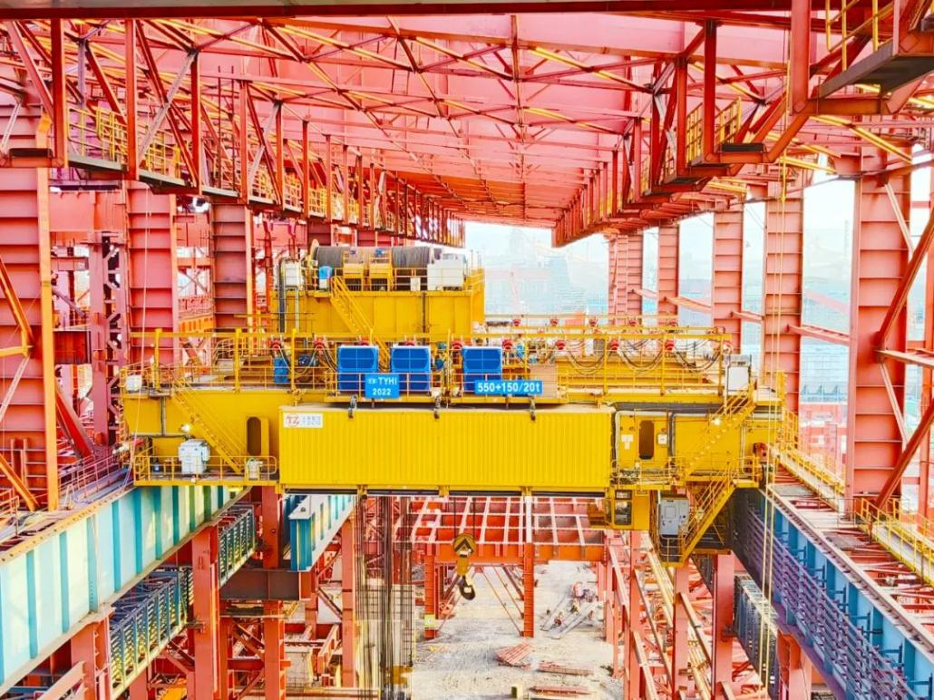
此次与公司合作的用户在钢铁冶炼特别是环保炼钢领域有着丰富的经验，从事各种板材、长材生产制造。此次项目铸造起重机将用于极端高温、高粉尘的作业环境，对设备安全性、稳定性以及应急监控系统的灵敏度提出极高要求，太重自主设计生产的铸造起重机在性能和质量上都完美满足用户需求。在项目前期沟通过程中，营销人员克服时差，常常加班至深夜，同用户开展线上视频会议，进行技术问题交流，深度对接用户需求。同时，公司各部门充分发挥国际市场SBU项目组产、销、研一体的团队作战优势，从项目信息收集开始，快速响应、积极跟进，根据实际作业环境为用户量身定制技术服务方案，最终为用户制定出结构简单、安全可靠、传动环节少、受力合理的液态熔融金属起吊运输解决方案，得到了用户的认可。“数据详尽、方案可行、质量可靠，铸造起重机我们认定太重！为你们点赞！”用户的认可就是最大的动力，用户的满意就是最大的成就。在这场激烈的竞争中，公司营销和技术团队凭借着专业优质的技术方案和个性化的服务成功签单，为后续产品的高效率生产和高质量交货提供了重要支撑。新型工业化是高水平开放的工业化。未来，公司将继续聚焦“高端化、智能化、绿色化、国产化”产品发展方向，加快产业结构优化升级，增强开放发展能力，全面铺开产品线，以更强的技术、质量和超预期服务向全球各地输出更多太重产品，高质量落实新型工业化，推动“太重制造”昂首阔步“走出去”！来源：太重集团

3.2 提高生产科技含量 提升企业核心竞争力
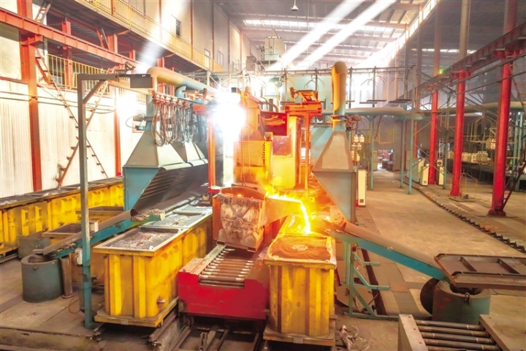
12月4日，平遥华兴电机铸造有限公司自动化浇铸生产线有序运行。近年来，该公司注重“科技赋能”，大力实施传统铸造产业技改升级，从国内外引进新技术、新设备，先后打造了6条自动化、智能化、数字化生产线，提高生产科技含量，提升企业核心竞争力，推动企业高质量发展。 来源：华兴公司
3.3 山西鼎泰银瑞过滤器制造股份有限公司
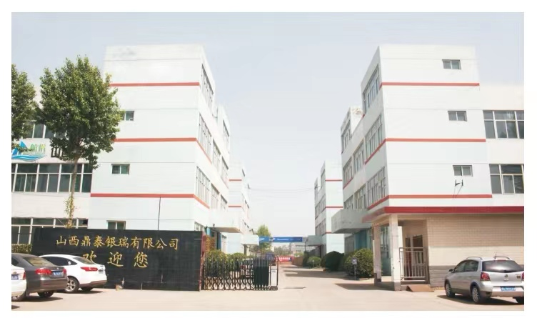
山西鼎泰银瑞过滤器制造股份有限公司是一家专业从事铸造用过滤器研究、开发、生产、经营的高新技术企业。初创于1997年，2003年正式成立临汾汇东过滤网有限公司，因业务扩展需求，2016年独立建立山西鼎泰银瑞过滤器制造有限公司，位于拥有丰富矿产资源的紫金山脚下，三晋古都铸造强市—侯马，与国内“球铁大王”建邦集团相距几里之遥。
本公司自投建生产以来倍受当地政府重视，官方坊间有谚：“建邦的球铁、华翔的件、鼎泰的滤片也关键”这给我公司莫大的荣誉与鞭策。公司占地面积10000m,在职人员百余人，有年生产4500m的泡沫陶瓷生产线，年产300000m的纤维过滤网生产线，配有先进的生产检测和实验手段，特别是泡沫陶瓷生产线技术领先，工艺一流，配方独特，产品各项指标均达国际标准。经山西省机械产品监督检测总站检测，产品符合中华人民共和国国家标准GB/T25139-2010标准，我公司已通过GB/T19001-2015idtISO9001:2015GB/T19001-2015国际质量认证。
产品主要销往台湾及全国各省份、地区。远销土耳其、印度、韩国、越南等国家。产品稳定而优良的品质一直享誉业界的好评。
为了更好的使我公司不断进步，公司全体同仁热忱欢迎全国各地朋友来我公司参观、批评、指导，使我们互利互惠，共同发展，使我公司各方面更上一层楼！
联系方式：张先生 13935740513
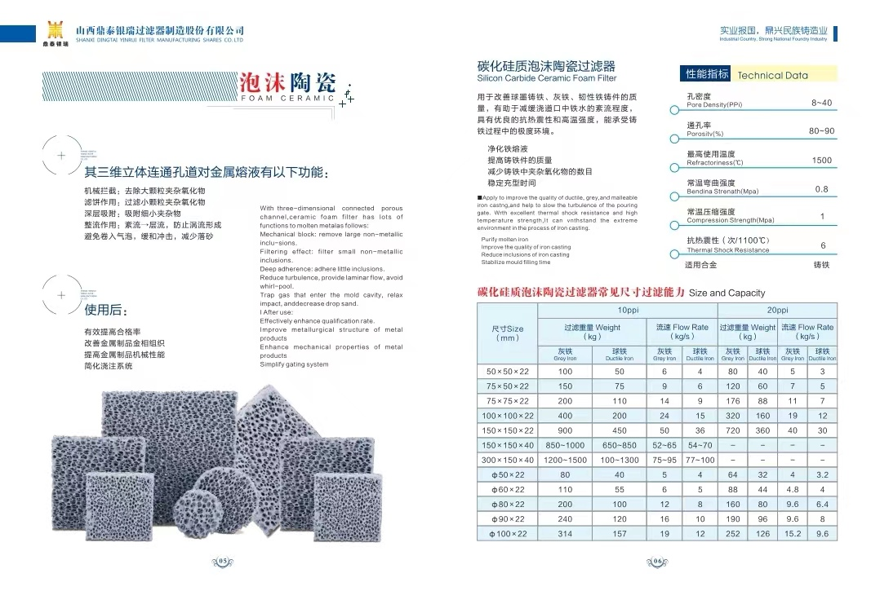
3.4 翊恒新材料（山西）有限公司
翊恒新材料是一家专为铸造企业提供质量稳定，性能优越的辅助材料公司。主要经营增碳剂，除渣剂，铸造涂料，球化剂，孕育剂等铸造辅材。公司成立以来以产品稳定，价格适宜，专项定制为核心理念服务客户。同时为客户提供一定技术服务，以及相关信息。 联系方式：乔敏18734862040（微信同号）
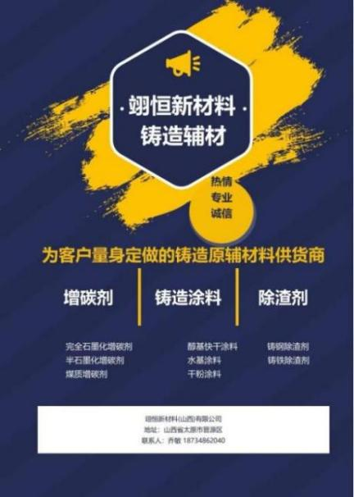
4.政务信息
4.1 依据国民经济行业分类（GB/T 4754—2017）铸造门类分类为：
大类C 制造业，大类33，中类339；小类代码3391黑色金属铸造——指铸铁件、铸钢件等各种成品、半成品的制造。代码3392 有色金属铸造——指有色金属及其合金铸造的各种成品、半成品的制造。

4.2 “2+26”到“2+36”，谁进谁出？为何调整？
国务院近日印发《空气质量持续改善行动计划》（以下简称《行动计划》）， 明确了今后一段时间大气污染治理的工作重点和行动举措。根据《行动计划》，大气污染防治重点区域为京津冀及周边地区、长三角地区和汾渭平原，但与此前相比，所涉及的城市范围有所调整。其中，京津冀及周边地区由原来的“2+26”城市调整为“2+36”城市。
从“2+26”到“2+36”，有哪些城市调出，哪些城市加入，原因何在？记者进行了梳理。
“2+26”到“2+36”，新增14城，调出4城
2017年，《京津冀及周边地区2017年大气污染防治工作方案》明确了“2+26”城市的大气污染控制任务，这是官方文件中首次提出“2+26”城市的概念。
其中“2”指的是北京市和天津市。“26”指的是山西省太原、阳泉、长治、晋城，河南省郑州、开封、安阳、鹤壁、新乡、焦作、濮阳，山东省济南、淄博、济宁、德州、聊城、滨州、菏泽市，河北省石家庄、唐山、廊坊、保定、沧州、衡水、邢台、邯郸。
根据当时的大气污染防治形势和科学研究结果，原环境保护部将“2+26”城市确定为京津冀空气污染的传播通道城市，作为大气污染防治的重中之重。
最新出台的《行动计划》将“2+26”调整为“2+36”。其中“2”指的还是北京市和天津市。“36”指的是河北省石家庄、唐山、秦皇岛、邯郸、邢台、保定、沧州、廊坊、衡水市以及雄安新区和辛集、定州市，山东省济南、淄博、枣庄、东营、潍坊、济宁、泰安、日照、临沂、德州、聊城、滨州、菏泽市，河南省郑州、开封、洛阳、平顶山、安阳、鹤壁、新乡、焦作、濮阳、许昌、漯河、三门峡、商丘、周口市以及济源市。
根据空气质量改善现状
以及大气传输特点进行调整
生态环境部有关负责人近日在就《行动计划》答记者问时介绍，将京津冀及周边地区“2+26”变为“2+36”城市，是结合近年工作实际，综合考虑区域污染传输贡献、空气质量状况、行政管理需求等因素作出的调整。
在此前十年的持续攻坚中发现，长三角地区和京津冀及周边交界地方，苏、皖、鲁、豫四省交界地区城市PM2.5浓度和原来京津冀及周边地区和汾渭平原的PM2.5浓度几乎接近，都是45微克/立方米左右，成为污染比较突出的地区。
因此，从“2+26”调整为“2+36”，将PM2.5浓度较高的山东南部、河南中南部等城市纳入京津冀及周边地区，将山西省4个城市调出，
一是消除了京津冀及周边地区和长三角地区之间的“空白地带”，使京津冀及周边地区和长三角地区连为一体，从而更有利于开展区域联防联控，有利于系统整体地解决大气污染问题。
二是调整后一个省份只在一个重点区域内，山西省相关城市不再纳入京津冀及周边地区转而纳入汾渭平原，有利于进一步降低相关行政成本。
作为大气污染防治三大重点区域之一，《行动计划》对京津冀及周边地区提出了更严的任务措施、更多的政策支持和更高的目标要求，下一步，”2+36“城市将聚焦重点区域开展污染治理，充分发挥引领作用，推动区域空气质量持续改善。
来源：中国环境
4.3 国家发展改革委有关负责同志就《产业结构调整指导目录（2024年本）》答记者问 国家发展改革委 2023-12-29 18:06 发表于北京
2023年12月27日，国家发展改革委修订发布了《产业结构调整指导目录（2024年本）》，就社会各界关注的问题，记者采访了国家发展改革委有关负责同志。
问：请介绍一下《目录（2024年本）》的修订背景
根据《国务院关于发布实施〈产业结构调整暂行规定〉的决定》（国发〔2005〕40号），《产业结构调整指导目录》（以下简称《目录》）是引导社会投资方向、政府管理投资项目，制定实施财税、信贷、土地、进出口等政策的重要依据。《目录》由鼓励、限制和淘汰三类目录组成，上述三类之外且符合国家有关法律、法规和政策规定的为允许类，不列入《目录》。2005年，我委会同有关部门制订发布《目录（2005年本）》，2011年、2013年和2019年分别进行了修订或修正，最新发布的版本是《目录（2024年本）》，自2024年2月1日起正式施行。
《目录》作为一项基础性、综合性产业政策，涉及行业多、涵盖领域广，自制订发布以来，在加强和改善宏观调控、引导社会资源流向、促进产业结构调整和优化升级等方面发挥了重要作用。考虑到当前我国产业发展的内外部环境发生了深刻变化，为适应新形势新任务新要求，经研究，我委会同有关部门启动了本轮修订工作。
问：请介绍一下《目录（2024年本）》的修订导向
《目录（2024年本）》坚持以习近平新时代中国特色社会主义思想为指导，深入贯彻党的二十大精神，落实中央财经委第一次会议部署，坚持把发展经济的着力点放在实体经济上，推进新型工业化，加快建设制造强国、质量强国、航天强国、交通强国、网络强国、数字中国，加快构建具有智能化、绿色化、融合化特征和符合完整性、先进性、安全性要求的现代化产业体系。政策导向是：
（一）推动制造业高端化、智能化、绿色化。持续增强制造业核心竞争力，推动质量提升和品牌建设，不断引领产业向中高端跃升。以智能制造为主攻方向推动产业技术变革和优化升级，加快推广应用智能制造新技术，推动制造业产业模式转变。鼓励绿色技术创新和绿色环保产业发展，推进重点领域节能降碳和绿色转型，坚决遏制高耗能、高排放、低水平项目盲目发展。
（二）巩固优势产业领先地位。加快传统产业改造提升，提高先进产能比例，有效扩大优质供给。依法依规化解过剩产能、淘汰落后产能。大力发展壮大战略性新兴产业，加快发展数字经济，前瞻布局未来产业，构建产业发展新引擎。扎实推进农业现代化，巩固和提高粮食、重要农产品生产能力，强化农业科技和装备支撑。加快发展物联网，建设高效顺畅的流通体系。优化基础设施布局、结构、功能和系统集成，构建现代化基础设施体系。
（三）在关系安全发展的领域加快补齐短板。加快实现高水平科技自立自强，以国家战略需求为导向，积聚力量进行原创性引领性科技攻关，坚决打赢关键核心技术攻坚战。加快推进产业基础再造和重大技术装备攻关，提升战略性资源供应保障能力。加强重点领域安全能力建设，增强产业体系抗冲击能力，确保粮食、能源资源、重要产业链供应链安全，守住不发生系统性风险底线。
（四）构建优质高效的服务业新体系。推动现代服务业同先进制造业、现代农业深度融合，培育新业态新模式新路径。推动生产性服务业向专业化和价值链高端延伸，加快发展研发设计、现代物流、法律服务等服务业，加快推进服务业数字化。推动生活性服务业向高品质和多样化升级，加快发展健康、养老、托育、文化、旅游、体育、家政等服务业，加强公益性、基础性服务业供给。推进服务业标准化、品牌化建设。
问：请介绍一下《目录（2024年本）》的基本情况和主要特点
我们在广泛征求部门、行业协会、地方发展改革委和社会公众意见的基础上，修订形成了《目录（2024年本）》。《目录（2024年本）》共有条目1005条，其中鼓励类352条、限制类231条、淘汰类422条，仍沿用鼓励、限制、淘汰的管理分类，在保持总体连续稳定的同时，聚焦前期实施中的问题和各方意见建议，有针对性地对框架结构、行业设置、条目设置、表述规范等进行了调整优化，进一步增强指导性、可读性、实用性。与上一版相比，主要有以下特点：
框架结构上，在篇首和章首增加了政策导向说明，介绍《目录》的基本情况、修订导向和相关政策，进一步增强指导功能。结合产业发展实际和国民经济行业分类，对行业设置进行调整优化，更好体现产业发展新趋势和行业管理新要求。
行业设置上，鼓励类新增了“智能制造”“农业机械装备”“数控机床”“网络安全”等行业大类及相关领域有利于产业优化升级的条目，限制类、淘汰类中新增了“消防”“建筑”行业大类及相关领域不符合绿色发展和安全生产要求的条目。
条目设置上，坚持市场化、法治化原则，强化安全、环保、能耗、质量等领域标准作用，落实工业重点领域能效标杆水平和基准水平等要求，推动重点领域节能降碳，避免简单以生产能力、装置规模等作为新增限制、淘汰依据。
表述规范上，鼓励类主要发挥引导作用，在条目表述上主要根据不同行业发展阶段和特征，定量和定性相结合，宜粗则粗、宜细则细，对发展方向比较明确的领域，尽可能明确指标参数；对发展方向不明确的新产业新业态，则宜粗不宜细，仅作方向性描述。限制类、淘汰类目录涉及禁止新增、淘汰产能，为突出可操作性，避免因内涵不清出现的“一刀切”，条目表述要求能细则细，尽可能聚焦重点品种，明确指标和参数。
条目数量上，总条目减少473条，其中鼓励类减少469条、限制类增加16条、淘汰类减少20条。鼓励类条目数量减少，主要是对同一类型的条目进行了归类整合，以更好突出《目录》体系化特点和实用性，合并后的《目录》鼓励类条目数量虽然减少，但鼓励方向更加聚焦、鼓励事项总体保持稳定。
问：请介绍一下《目录（2024年本）》的实施机制
根据有关规定，总的要求是对鼓励类项目，按照有关规定审批、核准或备案；对限制类项目，禁止新建，现有生产能力允许在一定期限内改造升级；对淘汰类项目，禁止投资并按规定期限淘汰。在贯彻实施《目录》时，各省、自治区、直辖市人民政府要结合本地区产业发展实际，采取具体措施，合理引导投资方向，鼓励和支持发展先进生产能力，依法依规限制和淘汰落后生产能力，防止盲目投资和低水平重复建设，切实推进产业结构优化升级。
4.4 高新技术企业认定由科技部变更为工信部！2024年企业申报高企重点注意以下几点！
日前，国务院办公厅发布了《关于调整工业和信息化部职责机构编制的通知》，根据《党和国家机构改革方案》和《党中央、国务院议事协调机构优化调整方案》，重组科学技术部，将科学技术部的组织拟订高新技术发展及产业化规划和政策，指导科技服务业、技术市场、科技中介组织发展等职责划入工业和信息化部。
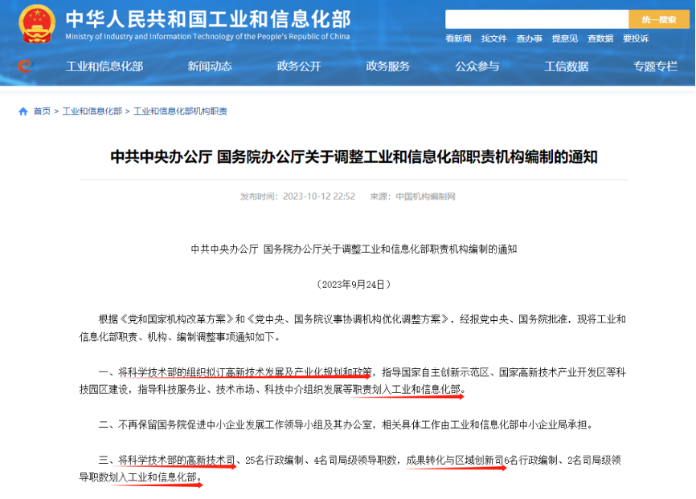

2023年起随着高新技术企业认定工作由科技部门划归工信部门管理，这意味着申报要求和标准可能会发生变化。
2024年即将到来，企业要准备新一轮的高新申报了！无论是新申报的企业，还是到期重新认定的企业，都要提前规划，才能更好地完成申报，提高成功率。
重点注意：
1.知识产权尽早规划布局
①《高新技术企业认定管理工作指引》明确指出：“不具备知识产权的企业不能认定为高新技术企业”，由此可见，知识产权是高企申报必备条件！
②企业可以通过自主研发、受让、受赠、并购等方式，获得核心自主知识产权。不同类别知识产权申报下证时间不同，所以必须提早准备！提早！再提早！
③知识产权所有权应属于企业，所有权人必须为企业；核心知识产权有多个权属人时，只能由一个权属人在申请时使用。
2.预先做好科技成果转化工作
①科技成果是指通过科学研究与技术开发所产生的具有实用价值的成果（专利、版权等）。
②科技成果转化能力的A类标准平均每年“5项及以上”，建议三年科技成果转化需要15项以上（最好16项）。
③科技成果转化评价的数据，考察的是近3年内的转化，指的是企业申报前的连续3个会计年度，不包括申报当年。
3.及时建立研发机构，规范组织管理
由技术专家根据企业研究开发与技术创新组织管理的总体情况，结合以下几项评价，进行综合打分：
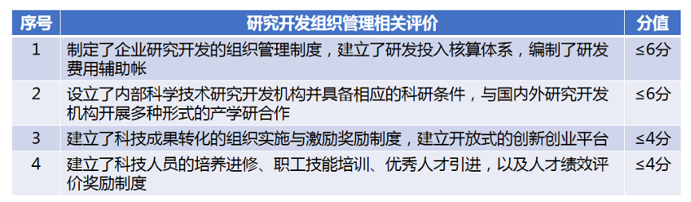
4.提前规划年度销售额及净资产
①企业成长性指标在创新能力评价中占20分，其中销售收入增长率和净资产增长率各占10分，净资产、销售收入年平均增长率达35%以上可获得满分。
②财务数据无法修改需如实填写。
5.研发费用提前归集
①建议企业提前梳理高企申报前三年的研发项目立项报告以及验收、结项等文件资料，正确归集研发费用，由具有资质并符合《高新技术企业认定管理工作指引》相关条件的中介机构进行专项审计或鉴证。
②企业应设置高企认定专用研发费用辅助核算账目，提供相关凭证及明细表。
6.建立合理的人力资源体系
在高企认定申报前一年，企业需要对科技人员进行盘点，核查是否满足占比10%以及工作时间的要求，提前对人员结构进行整体规划，做好调整。 来源：工信部 中国膜工业协会
5.团体标准
5.1 标准化知识： 标准竞争的最高形式
一标准就是新的贸易壁垒。“标准竞争历来都是高于市场竞争、高于产品竞争的，其实质是利益与市场份额的重新分配。在当前全球一体化背景下，国际标准的变化甚至可以影响整个国家产业的兴衰存亡。”2017年7月20日，财富杂志发布了一年一度的世界五百强名单，中国公司有115家，其中来自大陆109家。每次世界五百强的名单出来，中国占到了100家以上，占了全球20%还多。但是，还是有很多人对中国制造业不了解，常常说中国制造业虽然大，但依然不是世界标准的制定者。这个说法目前看来，已经算是观点保守了，因为我们亲眼所见，中国正在用自己独有的节奏，在制造业领域发出越来越强的声音。
二目前的华为正在往制定5G的标准路上一路狂奔。在2G、3G、4G时代，通信核心技术大多被高通、爱立信等国外企业垄断，但是截至2018年7月27日，Polar码技术领域共有103族专利，其中华为占据半壁江山，拥有51族专利，占比49.5%；爱立信位居第二，拥有26族，占总数的25.2%，美国Inter Digital公司以7族6.8%的占比位列第三。仅仅是去年华为就在产品研发商整整投入了近900亿人民币，获得专利的更是超过了7万件，其中仅仅是在5G项目上就达到了1481个，5G专利排全球第一，完全将高通等国际对手甩在了背后！特高压是世界上最先进的输电技术，2016年1月11日， 准东-皖南(新疆昌吉-安徽宣城)±1100千伏特高压直流输电工程开工建设。这是目前世界上电压等级最高、输送容量最大、输送距离最远、技术水平最先进的特高压输电工程。在过去二十年中，虽然中国周边国家和地区的大面积停电事故频发，但无一起发生在中国电网，电网安全运行水平已达世界领先水平。把西部这些清洁能源输送到中东部地区，需要跨越3000多公里以上的距离，要解决这么远距离的能源输送，全世界只有中国全面掌握并且开始大规模工程应用的技术。要使用特高压直流输电技术，离不开一些关键的设备，具体包括：换流阀、换流变压器、平波电抗器、直流滤波器和避雷器，其中在换流阀和换流变压器上，中国的制造技术国际领先，打破了ABB和西门子对这一技术的垄断。中国跨越3000多公里送电的特高压技术的成熟，让跨国跨州电力联网成为可能，目前，中国正在加速推进全球能源互联互通，特高压项目在国外不断落地。目前，中国共制定特高压输电国际标准14项、国家标准50项、行业标准73项、企业标准189项，全世界都在使用中国的这一套标准。中国拥有世界最大的高速铁路网，中国的高铁运营里程占全世界的70%，遍布世界4大洲20多个国家，这是一个令人目瞪口呆的数据。从世界上里程最长的京广高铁，商业运营速度最快的京沪高铁，到横跨亚欧大陆的莫斯科-克山-叶卡捷琳堡高铁，中国高铁已经逐步取代了欧标和日标。在2016年9月的第39届国际标准化组织大会上，中国标准正式被确定为世界通用标准。我国自主核心技术研制生产的特殊结构、特殊用途钢丝等十几种新产品填补了行业空白、打破国外垄断。由我国主导制定对钢丝绳的分类、材料、技术指标、验收条件等的规范《钢丝绳——要求》，日前正式成为国际标准，并成为国际钢丝绳行业的基础标准。
三同样，在数字电视领域，中国数字电视标准成为国际电信联盟国际标准后，已被全球14个国家采用，覆盖全球近20亿人口，带动了中国多个数字电视品牌走出国门。8月27日，2018年国际量子密码会议在沪开幕。这是国际量子密码会议首次在中国举行，来自中、美、德、奥、英、法、日等国的500余位专家参会，共同探讨量子通信的发展趋势。中科院院士、中科大常务副校长潘建伟透露，奥、意、俄、日、加等国科研机构正在或试图与我国合作，包括联合制订量子通信国际标准。另外在核电，基建等领域，我国都有世界数一数二的运行经验，这些都是中国响彻海内外的“黄金名片”，短期内制定中国先进的标准是完全有信心的。如今，中国在国际标准制定方面的影响力和话语权日益增强，由中国提出和主导制定的国际标准数量逐年增加。中国已有189项标准提案成为ISO的国际标准，特别是在高铁、核电、通信、汽车等领域，中国在国际标准上实现了从跟随到引领的跨越。中国牵头制定的国际标准数量也在不断增加，以国际标准提案为核心，工信部推动我国企事业单位牵头开展343项国际标准制定，其中《智慧可持续发展城市总体规划》等197项我国标准成为国际标准，进一步提升了我国的国际标准话语权，增强了相关产业的国际竞争力。越来越多的“中国标准”成为“世界标准”，从而推动中国制造业向高标准转型升级。制造业是社会价值最重要的创造者，我为自己是中国制造业一员感到骄傲！ 来源：学习标准化

5.2 关键点！如何构建技术标准体系
技术标准体系是在一定领域内表达这个领域相关标准族的范围、边界、内部结构、逻辑关系以及意图，是标准制修订规划和计划的依据，是一种标准化模型，是支撑这个领域创新发展的重要手段。因此，了解与掌握技术标准体系的构建是十分重要的。
一、构建体系的基本原则。构建技术标准体系实际上是标准化工作的一种方法，是开展标准化工作的基础，是标准化工作的顶层设计，构建技术标准化体系的基本原则应该十分清晰。一是目标明确原则。标准体系是为业务目标服务的，构建标准体系应首先明确标准化目标。二是全面成套原则。应围绕着技术标准体系的目标展开，体现在体系的整体性，即体系的子体系及子体系的全面、完整和标准明细表所列标准的全面完整成套。三是划分清楚原则。技术标准体系表内的子体系或类别的划分，各子体系的范围和边界的确定，应该按照行业、专业或门类等标准化活动性质来划分，而不宜按行政机构的管辖范围划分。四是层次适当原则。技术标准体系应该按照要求划分层次类别，一般情况是提取通用技术要求形成共性标准，并置于上层；基础标准宜置于较高层次，其他的技术标准要根据每个领域(或产品)的具体情况进行合理的划分，但技术标准体系建立后要便于理解，减少复杂性，标准体系的层次要适当，不宜太多。五是便于维护原则。由于技术标准体系是根据关联领域(或产品)的更新与发展，动态地进行更新和发展的，所以在建立技术标准体系时，应该考虑该体系建完后的可扩充性、调整性和可维护性，通过维护来保证技术标准有较长的生命力。
二、技术标准体系构建流程。技术标准体系的构建其实是运用一种系统的方法，来构建所要制定系列技术标准的结构图、技术标准明细表、技术标准统计表、技术标准体系编制说明。
一是确定目标。在构建标准体系之前，应首先了解下列内容，以便于指导和统筹协调相关部门的标准体系构建工作：
- 了解标准化所支撑的业务战略；第二，明确标准体系建设的愿景、近期拟达到的目标；第三，确定实现标准化目标的标准化方针或策略(实施策略)、指导思想、基本原则；第四，确定标准体系的范围和边界；第五，组建有领导层、制定层、应用层参加的标准体系构建工作组。
二是调査研究。开展标准体系的调查研究，通常包括：第一，标准体系建设的国内外情况；第二，现有的标准化基础，包括已制定的标准已开展的相关标准化研究项目和工作项目；第三，存在的标准化相关问题；第四，对标准体系的建设需求。
三是分析整理。根据标准体系建设的方针、目标以及具体的标准化需求，借鉴国内外现有标准体系的结构框架，从标准的类型、专业领域、级别、功能、业务的生命周期等若干不同标准化对象的角度，对标准体系进行分析，从而确定标准体系的结构关系。
四是编制体系表。包括：第一 ，确定标准体系结构图。要根据不同维度的标准分析的结果，选择恰当的维度作为标准体系框架的主要维度，编制标准体系结构图，编写标准体系结构的各级子体系，标准体系模块的内容说明。第二，编制标准明细表。收集整理拟采用的国际标准、国家标准等外部标准和本领域已有的内部标准，提出近期和将来规划拟制定的标准列表，编制标准明细表。第三，编写标准体系表。编写标准体系表的编制说明和相关内容。
五是动态维护。标准体系是一个动态的系统，在使用过程中应不断优化完善，并随着业务需求、技术发展的不断变化进行维护更新。

6.智能铸造
6.1 新一批“灯塔工厂”名单公布！全球153座“灯塔工厂”，中国62家灯塔工厂大全
12月14日下午，世界经济论坛（WEF）发布了最新白皮书——《全球灯塔网络：加速人工智能大规模应用》，主要介绍灯塔企业如何搭建必要能力，扩大人工智能对人类、地球和经营绩效的积极影响，以及其他厂商如何加入该网络，形成协同社会效应并提高经营绩效。

本次白皮书公布最新一批“灯塔工厂”名单，共新增21座“灯塔工厂”和４座“可持续灯塔”工厂，至此，代表着全球智能制造和数字化最高水平的灯塔网络累计已达153座。
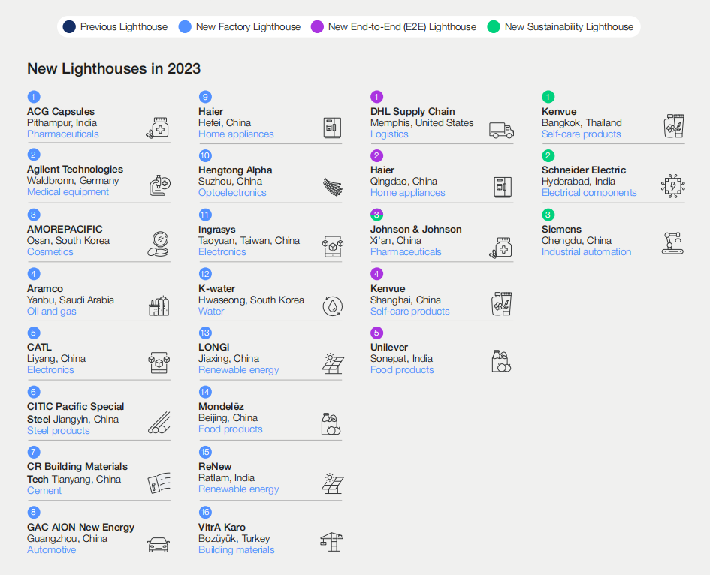
新晋灯塔工厂中，其中有12家在中国，包括多家A股上市公司旗下工厂，如工业富联中国台湾南青工厂、宁德时代中国溧阳工厂、华润建材科技中国田阳工厂、海尔智家中国合肥及青岛工厂、亨通光电旗下亨通光纤科技中国苏州工厂、隆基绿能中国嘉兴工厂、亿滋国际中国北京工厂，以及由工业富联服务赋能的广汽埃安广州工厂和中信特钢无锡工厂。
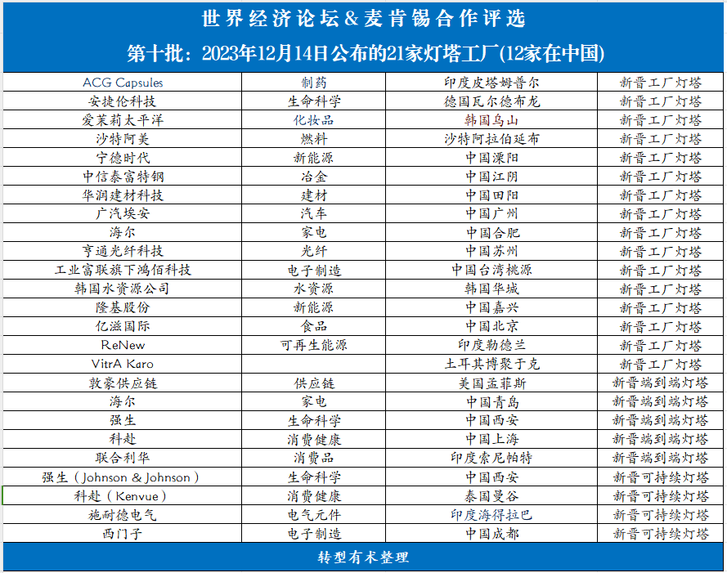
新晋中国工厂灯塔 Factory Lighthouses
宁德时代（中国溧阳）：为解决需求激增、劳动力成本上升等问题，并实现碳中和承诺，宁德时代（CATL）溧阳生产基地采取了多项措施，包括运用大数据模拟质量检验，通过增材制造减少转换时间，利用计算机视觉实现微米级质量检验，以及利用深度学习优化过程控制和能源管理。成功实施后，产量提高320%，制造成本降低33%，归一化排放量减少47.4%，质量缺陷减少99%。缺陷衡量标准也从“百万分之一”升级到“十亿分之一”。
中信泰富特钢（中国江阴）：为满足全球对定制钢材快速增长的需求，同时应对原材料和能源供应不稳定等问题，中信泰富特钢（CITIC Pacific Special Steel）江阴兴澄工厂部署了40多个第四次工业革命用例，如利用先进分析技术模拟和优化工艺，以及引入人工智能驱动的能源管理系统。有效实施后，工厂定制订单增加35.3%，不合格品率降低47.3%，每吨钢能耗降低10.5%。
华润建材科技（中国田阳）：为应对绿色低碳发展要求、满足更高质量期望和缓解成本压力，华润建材科技控股有限公司（China Resources Building Materials Technology Holdings）旗下的田阳水泥生产基地共部署实施30多个第四次工业革命用例，利用先进分析技术、自动驾驶技术和工业物联网技术，提高能效、劳动效率和设备效能以及质量绩效。有效实施后，工厂碳排放量减少24%，劳动生产率提高105%，非计划停机时间减少56%，产品质量一致性提高25%。
广汽埃安（中国广州）：为满足客户对可靠定制化电动汽车不断增长的需求，广汽埃安（GAC AION）共部署了40多个第四次工业革命用例，为客户提供超过10万种配置选项，并确保及时交付合格产品。全自动生产线支持混合生产模式，可按订单或备货要求生产不同车型，实现生产效率提高50%，交付时间缩短33%，一次验收合格率提高8%，以及制造成本降低58%。
海尔（中国合肥）：中国新中产阶级的崛起和消费者消费能力的增强推动了分体式空调（AC）系统向中央空调系统的升级，而中央空调系统对质量和能效的要求也更高。海尔（Haier）合肥空调厂在家用中央空调系统的研发（R&D）、生产和测试中引入先进算法、数字孪生、知识图谱等尖端技术，实现能效提高33%，缺陷率下降58%，劳动生产率提高49%，以及单位制造成本降低22%。
亨通光纤科技（中国苏州）：面对更高的成本压力以及国际市场对质量和绿色生产的期望，亨通光纤科技（Hengtong Alpha）加快了先进分析技术、机器视觉和人工智能技术的大规模应用，共部署实施27个先进用例，涵盖生产全过程。有效实施后，单位制造成本减少21%，缺陷率降低52%，同时单位能耗下降33%。
工业富联旗下鸿佰科技（中国台湾桃源）：人工智能基础模型的快速发展不仅导致算力需求爆发性增长，还对人工智能服务器的效率、质量和迭代速度提出了更高要求。工业富联（Foxconn Industrial Internet）旗下的台湾工厂通过在订单预测、仓储和生产调度、产品设计、质量和组装测试等领域部署人工智能用例，实现了生产效率提高73%，产品缺陷减少97%，交付周期缩短21%，以及单位制造成本降低39%。
隆基股份（中国嘉兴）：隆基股份（LONGi Solar）嘉兴基地以降本增效和缩短太阳能组件交货期为驱动，部署了超过30个第四次工业革命用例，并利用人工智能和先进分析技术提升制造业务效能。这些举措取得了显著成效，一年内，该基地的单位制造成本降低了28%，产量损失减少了43%，生产交货时间缩短了84%，同时能耗也降低了20%。
亿滋国际（中国北京）：亿滋（Mondelēz）北京为实现亿滋国际和北京市的可持续发展目标，同时满足亿滋的发展雄心，并应对劳动力成本同比上涨6%所带来的运营成本压力，部署了38个第四次工业革命用例，其中包括使用人工智能驱动的面团生产熄灯车间，以及通过机器学习优化燃气消耗。因此，北京亿滋的净收入增长了28%，劳动生产率提高了53%，同时减少了24%的温室气体排放和29%的食物浪费。
新晋中国端到端灯塔
海尔（中国青岛）：为了在成本上保持行业领先地位，并解决家电行业中常见的服务不专业和不及时问题，海尔（Haier）部署了136个第四次工业革命用例，用于节约采购成本、提升生产力并提高服务质量。这些用例采用了包括5.5G、高级算法和即用型数字孪生在内的技术。这一举措使产品成本优化了32%，劳动生产率提高了36%，服务投诉率降低了85%。
强生（中国西安）：为了提高敏捷度和响应能力、提升质量标准并增强竞争力，强生（Johnson & Johnson）西安于2019年以第四次工业革命驱动的新工厂取代了原有的人工设施。该工厂纳入了用于技术转移和材料处理的数字孪生技术，并实现了持续流程验证（CPV）以及批量执行流程的智能自动化。这使工厂搬迁期间的产品转移时间缩短了64%，不合格产品减少了60%，同时生产率提高了40%，运营成本降低了24%，温室气体排放减少了26%。
科赴（中国上海）：为了跟上电商发展、满足更快的上市速度以及成本竞争力提高所带来的需求波动，科赴（Kenvue）上海在其端到端供应链中部署了超过25个第四次工业革命用例，采用了社交媒体大数据分析、数字孪生、增材制造和机器学习等技术。因此，新产品推出的交货时间缩短了50%，预测准确率提高了1.3倍，48小时内按时交付率达到99.8%。电商业务量也因此翻倍，从占整体业务的30%提高到60%。

全球153座“灯塔工厂”，中国62家灯塔工厂大全
此外，转型有术为了让大家更好地掌握全球“灯塔工厂”信息，我们特地整理了153座“灯塔工厂”PDF版本和中国62家灯塔工厂excel列表，并提供下载。供大家收藏学习，版权归属世界经济论坛&麦肯锡。

先放上部分中国62家灯塔工厂列表
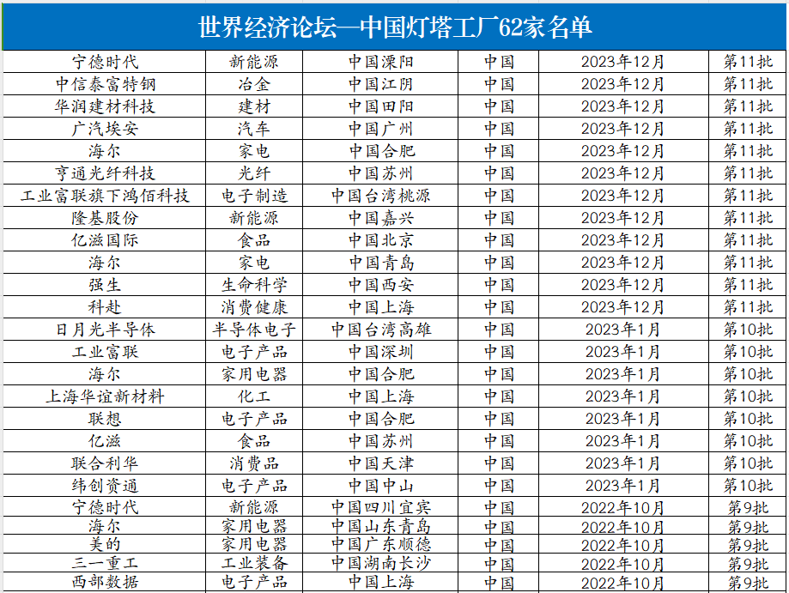
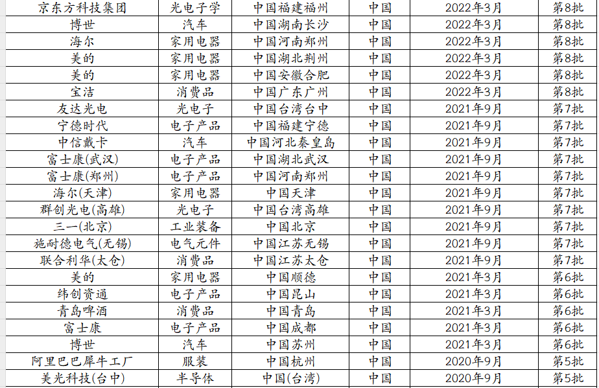
关于全球灯塔网络
全球灯塔网络合作平台汇集了在采用第四次工业革命技术方面具有前瞻性思维的制造商。灯塔利用人工智能、3D打印和大数据分析等创新技术，大幅提升效率、增强竞争力并推动商业模式大规模转型。在促进经济增长的同时，倡导扩大员工队伍与环境保护，并为全球各个规模的制造商提供共同学习的机会。
全球灯塔网络是世界经济论坛与麦肯锡公司共同发起的一项倡议，由宁德时代、富士康工业互联网、汉高、强生、戈兹控股、施耐德电气和西门子等行业领袖组成的顾问委员会提供咨询。加入该网络的工厂由独立专家小组指定。山西华益慧联科技有限公司董飞整理
7. 技术交流
7.1 技术论文 一种发动机飞轮壳塌陷缺陷分析及改进
李永刚，王焕宁，宋学恩，王洁英，武弘杰（潍柴重机股份有限公司）
摘要：以一种发动机飞轮壳塌陷缺陷问题为例，分析了飞轮壳塌陷缺陷产生的原因,通过对浇冒系统合理优化，提高液态补缩能力和优化浇注操作等方面提出解决思路，最终将飞轮壳塌陷缺陷率降至较低水平。
关键词：飞轮壳；塌陷；浇冒系统；液态补缩
发动机飞轮壳承载着变速器的质量，起着动力传递支点的作用。因使用过程中，由于其承受重力、外力以及不规则的振动等因素，因此，对铸件质量有较高要求。笔者公司生产的一种飞轮壳生产过程中一直存在铸件塌陷缺陷或气孔缺陷，占总缺陷的97%以上，严重影响了飞轮壳的可靠性和外观质量。随着市场上铸件质量要求的不断提高，需要分析改进铸造工艺降低铸件塌陷缺陷率。
1 飞轮壳结构及工艺简介
（1）飞轮壳外形尺寸Φ1068 mm×133.5 mm.
（2）采用碱性酚醛树脂自硬砂造型，材质：HT250，浇注温度1 380 ℃~1 400 ℃，重量约为140 kg. 采用顶部进水+倾斜浇注+外浇口芯，倾斜角度12°，浇注示意图如图1所示。
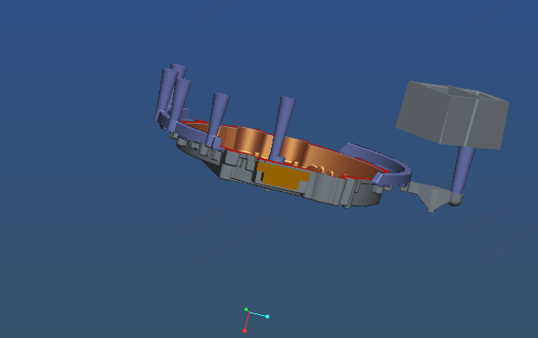
12°
图1 浇注示意图
2 塌陷缺陷特征及原因分析
2.1塌陷缺陷位置
通过统计塌陷缺陷位置及数量，发现塌陷缺陷集中于上平面油道两端相交热节上平面和另一局部贯穿厚大断面一端相交热节处，共计3处，塌陷面积约50 mm内凹，塌陷缺陷如图2所示。
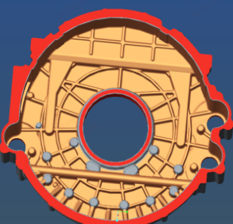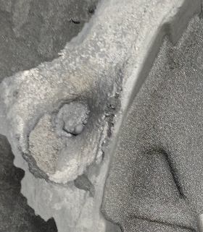
图2 塌陷缺陷位置及特征

2.2缺陷成因分析
（1）分析浇注系统：该浇注系统总体上采用开放式浇注系统，內浇道在飞轮壳靠近油道侧，占1/4圆均布5道内浇道，直浇道对侧占1/4圆均布溢流。浇道截面比为：F直：F阻：F横：F内=1.1：1：1.7：1.67，阻流面积：1800 mm2. 计算浇注过程中排气面积为：3000 mm2，排气面积≈1.67倍的阻流面积，排气面积满足工艺需求。
（2）分析浇注过程：借助MAGMA模拟软件，对浇注过程进行分析，铸造模拟工艺参数与现场一致。根据浇注过程模拟显示（如图3所示），整体充型时间20 s，充型14 s前，裹气现象比较突出，浇注结束前，型腔内气体不能充分排出，浇注结束后，未排出气体占据铸件顶面凝固最后位置，铸件顶部易产生塌陷缺陷。
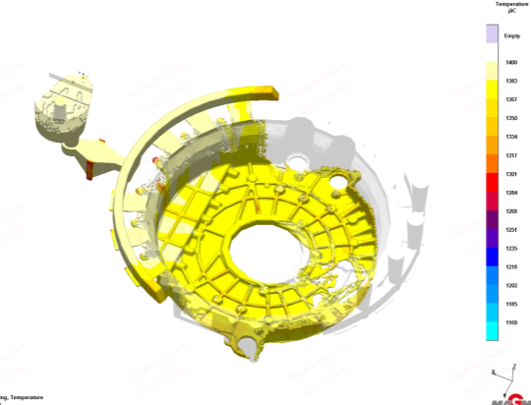
图3 充型过程裹气示意图
（3）整个铸件毛坯重量140 kg，局部两处厚大紫色断面结构与白色断面部位相交，形成局部较大热节，且为凝固较晚部位，浇注结束后，液态收缩过程中仅依靠浇注系统进行液态补缩，内浇道较薄，厚度为7.25 mm，液态补缩尚未完成，内浇道已凝固，液态补缩时间太短，同时，因为倾斜浇注，浇道侧处于低端，液态补缩压头和液态补缩量均不能满足需求，导致缺陷发生。
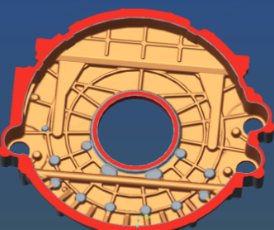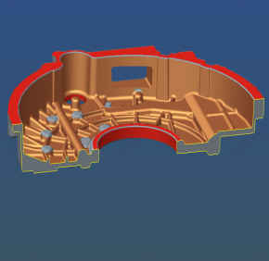
图4 液态补缩不足导致塌陷缺陷示意图
根据缺陷成因分析，本次问题解决从促进型腔内气体顺利排出和提高液态补缩量两个方面来进行解决。
3 解决对策分析及验证
3.1冒口和冷铁工艺改进
根据图4在出现塌陷部位增加三个补缩冒口，根据热节尺寸计算冒口及冒口颈尺寸，同时根据铸件重量，依据灰铁铸件液态补缩量≥3%的原则对冒口及冒口颈尺寸进行修正，最终设计出合理的冒口及冒口颈。如图5所示。另外，从图4可以看出，上方两处出现塌陷部位，整体连接为一个整体，凝固时，中间部位为最后凝固部位，两个冒口的补缩距离不够，为解决这一问题，在两个冒口之间的贯通部位增加冷铁，切断两个冒口之间的贯通部位，达到两个冒口各自负责各自补缩的区域，同时，解决两个冒口液态补缩时互相干扰引起的一个冒口补缩一个冒口不补的问题，如图6所示。
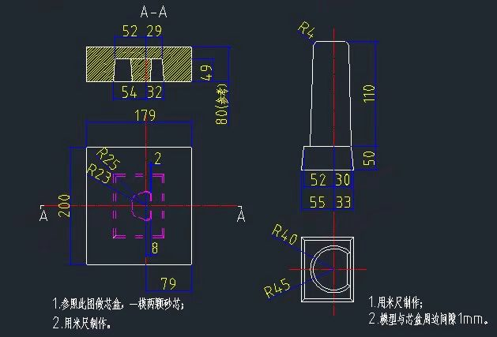
a) 冒口 b )冒口颈盒
图5 冒口及冒口颈
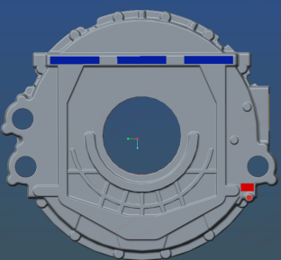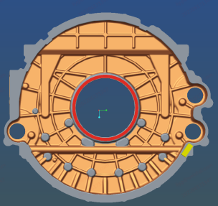
图6 冷铁工艺
3.2提高浇注系统液态补缩能力
因采取倾斜浇注方式，浇注结束后，位于倾斜后低点的直浇道液态补缩过程中对型腔内压力不足，同时因直浇道尺寸偏小对型腔内的液态补缩量也不足，开箱过程中发现，直浇道最高面已低于上型腔高度。鉴于以上因素，新设计高度300 mm的砂台，增加浇注系统对型腔内的液态补缩压头，同时增加浇注系统的液态补缩量，如图7所示。
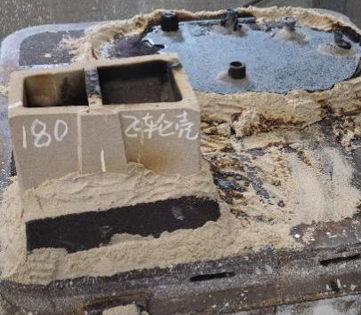
图7 砂台工艺
3.3 延长浇注时间提高型内排气能力
根据浇注模拟结果，要求浇注时，浇口芯内液面高度由原来保持注满状态调整为液面高度保持在浇口芯1/2～2/3之间，浇注时间由20 s延长至30 s左右。
3.4 验证结果
通过上述措施的改进，共生产验证78件，跟踪发现塌陷缺陷率由原来的70%以上降低至0%，措施取得了良好的效果，问题得到有效解决。
综上所述，对于壳类铸件，尤其是壁厚变化剧烈的铸件，塌陷缺陷仍为造成废品的一个主要原因。所以需要对塌陷缺陷引起重视，因其形成原因多为浇注系统工艺、冷铁与冒口工艺和排气工艺等多种因素设计不合理综合导致的结果，针对塌陷缺陷发生的原因不一，针对性的改进措施也不相同，需充分收集数据分析透彻之后在进行改进。
4 结 论
在日常生产过程中，壳类铸件塌陷问题普遍存在，需重点从以下几个方面着手解决问题。
（1） 合理设计液态补缩量，液态补缩量包括冒口系统和浇注系统两部分，要充分借鉴铸造模拟手段和经验数据确定合理的液态补缩量。
（2） 仔细分析断面壁厚过渡剧烈部位，统筹考虑冒口有效补缩距离，通过冷铁与冒口配合设计，对该缺陷有较好效果。
（3） 该类铸件浇注过程中容易产生假象，因气体压力将铁水顶出，而实际铁水尚未完全充满型腔，停止浇注极易导致该缺陷产生，因此，要选用开放式或半开放式的浇注系统，避免紊流导致卷气发生，也可通过适当延长浇注时间确保铁水内气体有效排出。
作者简介 李永刚（1979—），男，高级工程师，从事铸造生产工艺设计开发及质量控制。 (摘选自《铸造设备与工艺》2022年-6期）

7.2 山西铸协技术服务项目
1、铸造行业专题培训；
2、提供技术咨询、技术服务、企业环评、环保管家服务；
3、铸造企业商务服务(铸件采购与供应)；
4、铸造行业调研、统计与分析；
5、团体标准项目立项，制定、审核工作；
6、编制地方政府产业规划、企业、园区发展规划；
7、编制企业可研报告、项目申报、项目评审工作；
8、铸造产能转移的对接服务 技术职称评定，工程师资格认定；请在线咨询。

8.商务信息
8.1 山西省铸造行业协会抖音上线了，请扫描二维码

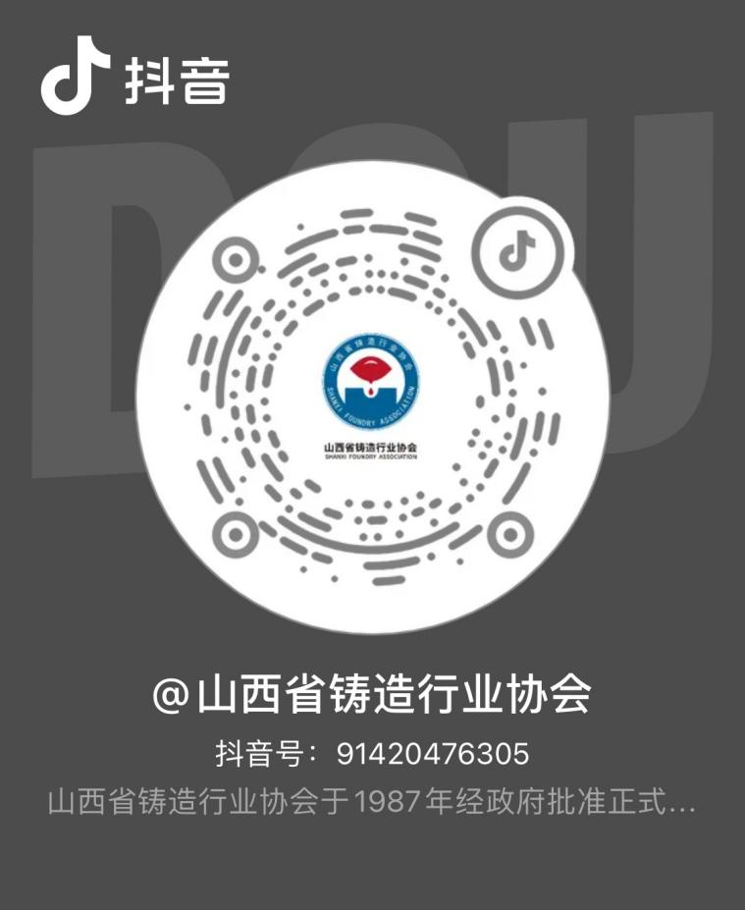
8.2 山西省铸造行业协会商务平台
为展示山西省铸造行业整体风貌，增强同行之间的交流与合作，促进山西铸造行业尽快做强做大，释放山西铸造行业产能而筹备并建立的铸件采购平台。通过行业信息平台，收集相关商务信息，为企业联系订单，联系采购商，搭建商务信息共享平台，做好贸易形成的全过程跟踪服务。形式为线下和线上两种。
平台的宗旨：展示行业风貌 关注行业动态 增强信息交流 促进行业发展
联系人：崔明珠 13934176886 郝鹏飞 18649311901 王广业 13703594116
8.3 山西鑫光华铸造废砂再生工业有限公司
山西鑫光华铸造废砂再生工业有限公司，是山西省铸协铸造砂循环利用生产基地（文水）。年处理铸造废砂5万吨，生产覆膜砂4万吨。开发了六大品种，分别适用于小型灰铁、大型灰铁、小型球铁、大型球铁、碳钢及合金钢铸件。企业管理资质齐全，生产设备自动化控制，实验检测设备先进，产品质量稳定可靠。针对客户产品的差异化需求，提供完善的售前售后技术服务。

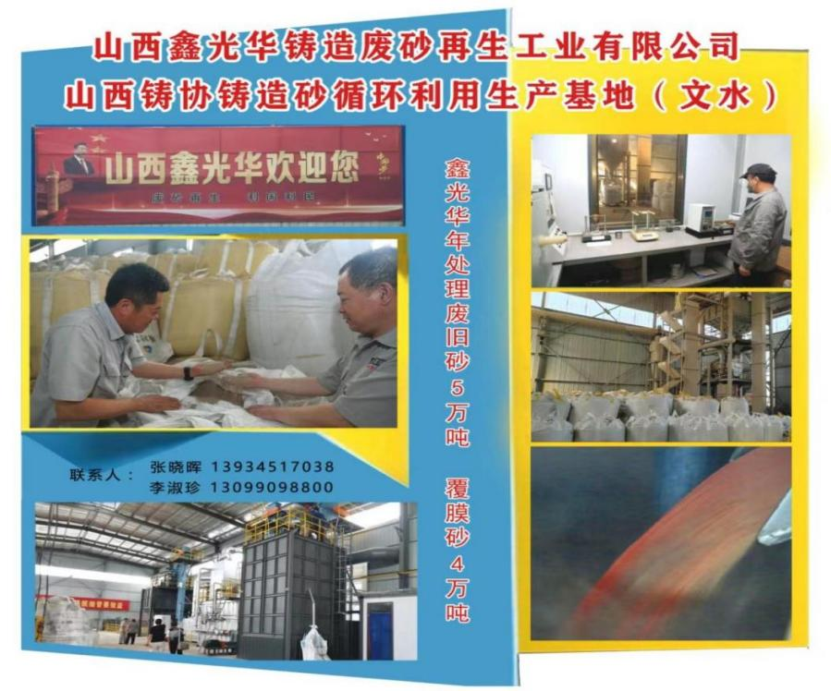

山西鑫光华铸造废砂再生工业有限公司
覆膜砂技术参数及牌号
牌号 | 性能 | 数据 | 牌号 | 性能 | 数据
1# | 常温抗拉强度（Mpa） | 2.0～2.5 | 2# | 常温抗拉强度（Mpa） | 2.0～3.5
1# | 常温抗弯强度（Mpa） | 3.0～3.5 | 2# | 常温抗弯强度（Mpa） | 5.0～6.0
1# | 粒度(目） | 70/140 | 2# | 高温抗弯强度（Mpa） | 3.5～4.5
1# | 灼烧减量（100%） | 2.16 | 2# | 粒度(目） | 70/140
1# | 发气量(ml/g) | 12.8 | 2# | 灼烧减量（100%） | 2.66
1# | 熔点（℃） | 100 | 2# | 发气量(ml/g) | 13.5
1# |  |  | 2# | 熔点（℃） | 105
1# | 适用范围 | 灰铸铁 | 2# | 适用范围 | 大件灰铁  小件球铁
3# | 常温抗拉强度（Mpa） | 3.5～4.5 | 4# | 常温抗拉强度（Mpa） | 3.5～4.5
3# | 常温抗弯强度（Mpa） | 7.5～9.0 | 4# | 常温抗弯强度（Mpa） | 7.0～8.0
3# | 热态抗弯强度（Mpa） | 4.0～5.0 | 4# | 热态拉弯强度（Mpa） | 1.5～2.5
3# | 粒度(目） | 70/140 | 4# | 热态抗弯强度（Mpa） | 4.0～5.0
3# | 灼烧减量（100%） | 2.76 | 4# | 粒度(目） | 70/140
3# | 发气量(ml/g) | 14 | 4# | 灼烧减量（100%） | ≤3
3# | 熔点（℃） | 108 | 4# | 发气量(ml/g) | ≤20
3# |  |  | 4# | 熔点（℃） | 105
3# |  |  | 4# | 流动性（度） | 25～29
3# | 适用范围 | 球铁  铸钢件 | 4# | 适用范围 | 合金铸钢
5# | 常温抗拉强度（Mpa） | 3.0～3.7 | 6# | 常温抗拉强度（Mpa）
5# | 常温抗弯强度（Mpa） | 6.0～7.0 | 6# | 常温抗弯强度（Mpa）
5# | 高温抗弯强度（Mpa） | 4.0～5.0 | 6# | 高温抗弯强度（Mpa）
5# | 粒度(目） | 70/140 | 6# | 粒度(目）
5# | 灼烧减量（100%） | 2.66 | 6# | 灼烧减量（100%）
5# | 发气量(ml/g) | 13.5 | 6# | 发气量(ml/g)
5# | 熔点（℃） | 105 | 6# | 熔点（℃）
5# | 流动性（度） | 28 | 6# | 流动性（度）
5# | 适用范围 | 球铁 | 6# | 适用范围

8.4 山西省铸造行业协会--展览室对外开放
各理事、会员单位及行业同仁，经过各合作商的努力，山西省铸造行业协会展览室正式对外开放，欢迎大家参观交流，本通讯将分期登载展商信息，供同行们交流学习。欢迎有宣传和发展业务意向的企业及时联系
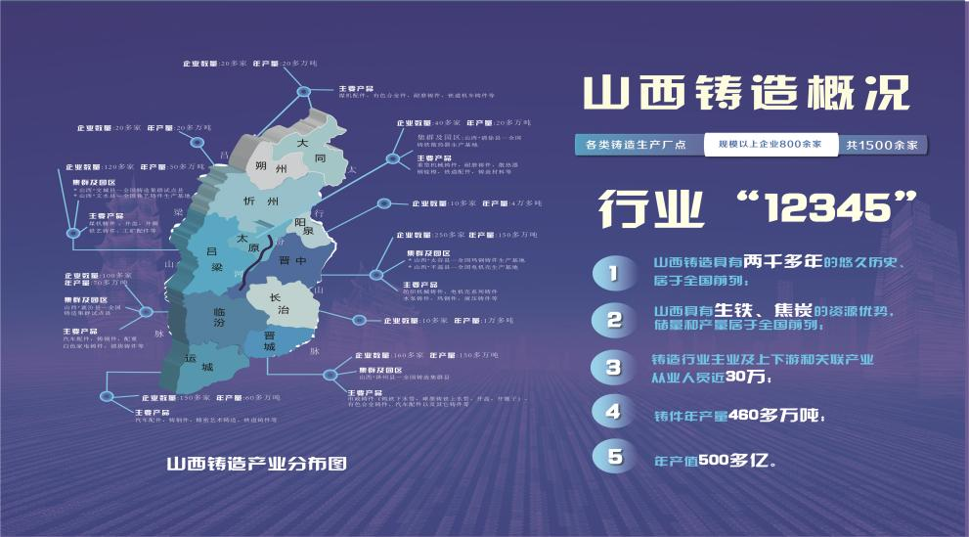

8.5 广西兰科、恒利来、南京诺金、天津汇丰
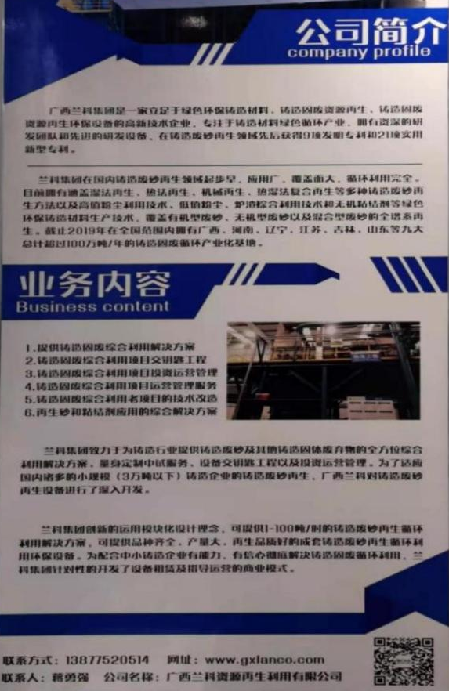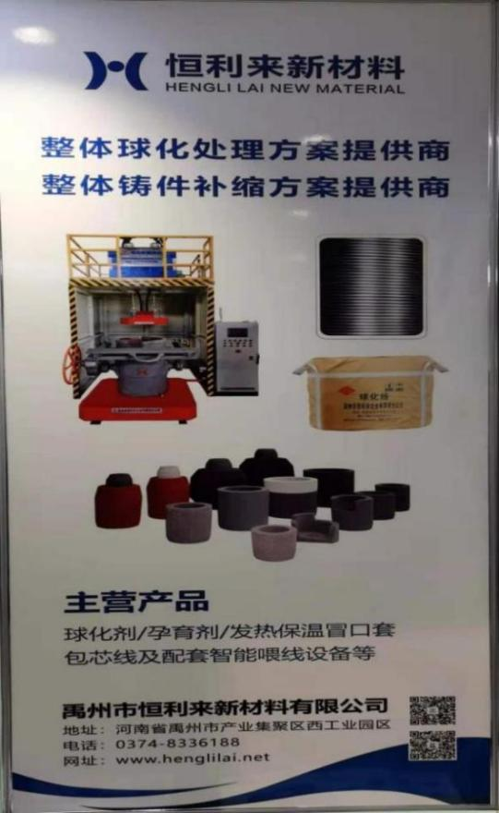
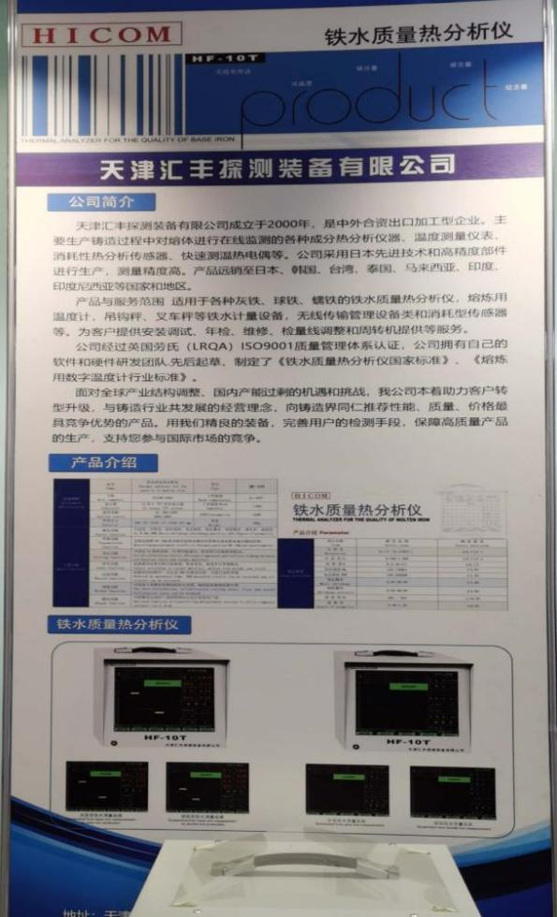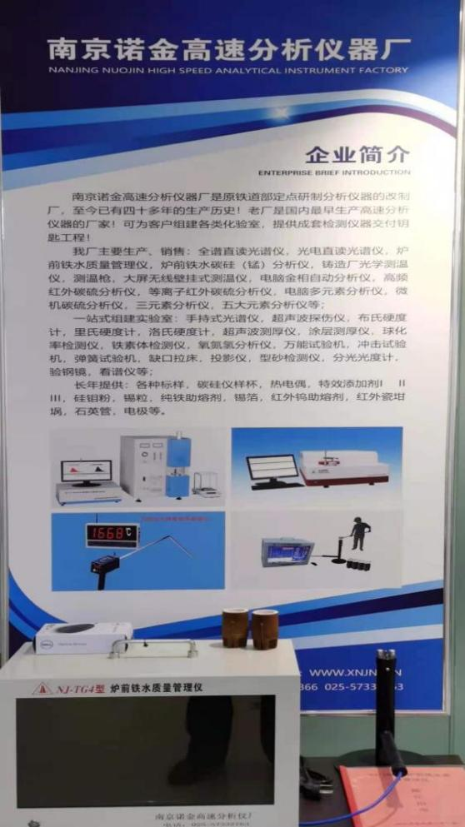

8.6 《铸造设备与工艺》杂志征订启事
《铸造设备与工艺》杂志，1979年创刊，双月刊，国家级科技期刊。由太原科技大学主办，国内统一刊号CN14-1352/TG，国际标准刊号ISSN1674-6694，为国内外多家权威数据库和检索系统收录期刊。
主要内容： 内容覆盖铸铁、铸钢和有色合金等领域，包括砂型铸造、压力铸造、离心铸造、精铸、消失模铸造（实型铸造）等铸造的设备、工艺、模具、材料方面的技术、经验、管理与研究。报道国内、国外铸造领域的先进科技成果、学术研究；产品开发应用与生产实践经验；铸造工厂（车间）的设计、技术改造、工厂经验及经营管理；铸造人才的培养及专业发展方面的文章。
主要栏目：铸造设备；铸造工艺；消失模与V法铸造；试验研究；应用研究；专题与综述；设计与计算；3D打印技术；车间设计；铸造模具与工装；企业管理；教学研究与人才培养；艺术铸造；智能铸造;行业管理与发展；信息与动态；科技成果；铸造市场；企业之窗；人才市场。
期刊订阅：本刊为双月刊，一年6期。邮发代号：22-154，国外发行代号：4845BM，定价15.00元/期，全年90元。全国各地邮局均可订阅，也可直接到本刊编辑部随时订阅，平邮免收邮资费。
电子版《铸造设备与工艺》杂志与纸质印刷版同步发行，每期定价15元，全年订价90元。
欢迎订阅、欢迎投稿、欢迎刊登广告!
邮编：030024 地址：山西省太原市万柏林区太原科技大学240信箱
电话： 13513612782 传真：0351-6999221
邮箱：zsby@sina.com 网址： www.foundrycn.cn
微信公众号：zzsbygy1979（铸造设备与工艺）





-----------------------------------------------------
《山西铸造通讯》编辑部：
主编：王录才
编辑：王广业 郝鹏飞 梅 好 王彩红 张琪
地址：太原市小店区黄陵路56号1号楼三层3005号
（山西省农业机械化科学研究院）
邮编： 030000 电话： 0351-3982874
邮箱： sxzzxh12@163.com
山西铸造协会（www.sxzzxh.cn） 
山西省铸造行业协会微信公众号 
《铸造设备与工艺》杂志微信公众号 
铸造设备与工艺网 (www.foundrycn.cn) 

